―Exploring the Components of User-Friendly UI:

Applications to Other Fields Based on Game UI Analysis―

**使いやすいUIの構成要素の探求:  
ゲームUIの分析を基盤とした他分野への応用**

by

Mei Aoki

青木 芽生

A Senior Thesis

卒業論文

ABSTRACT

Submitted to

Department of Department of Digital Entertainment

Faculty of Technology

International Professional University of Technology in Tokyo

on December 15, 2025

in Partial Fulfillment of the Requirements

for the Degree of Bachelor of Information Technology

Thesis Supervisor: Naohiro Saito 斎藤 直宏

Professor of Digital Entertainment

This study aims to clarify the components that constitute user-friendly user interfaces (UIs) and to organize design guidelines for applying insights derived from game UI design to digital services in other domains. In recent years, digital services used in everyday life, such as administrative procedures and restaurant ordering systems, have become increasingly widespread; however, cases in which poorly designed UIs cause user confusion remain prevalent. The concept of usability is often discussed in a subjective manner, making it difficult to share and reproduce it systematically at the design stage.

To address this issue, this study focuses on game UIs, which have been highly refined to support intuitive operation for a wide range of users, and analyzes them using Donald A. Norman’s seven design principles as a theoretical framework. By comparing multiple game UIs with examples of poorly designed UIs found in everyday digital services, this study extracts structural characteristics common to user-friendly game UIs and organizes them as design elements that may also be effective in UI design across other application domains.

論文要旨

本研究は，使いやすいユーザーインターフェース（UI）を構成する要素を明らかにし，ゲームUIの設計知見を他分野のデジタルサービスへ応用するための指針を整理することを目的とする．近年，行政手続きや飲食店の注文システムなど日常的なデジタルサービスが普及する一方で，UIの使いにくさが利用者の混乱を招く事例も多い．しかし，使いやすさは感覚的に語られることが多く，設計段階で再現可能な形で共有することは容易ではない．  
そこで本研究では，直感的な操作が求められ多様な利用者に向けて高度に洗練されてきたゲームUIに着目し，D.A.ノーマンの七つの設計原則を理論的枠組みとして分析を行った．複数のゲームUIと日常的なデジタルサービスにおけるBad UI事例を比較することで，ゲームUIに共通する使いやすさの構造的特徴を抽出し，それらが他分野のUI設計においても有効となり得る要素であることを整理した．

# **1.　はじめに**

## **1.1.　研究背景と目的**

近年，行政や日常生活における各種手続きのデジタル化が急速に進展している．例えばデジタル庁は行政手続きのオンライン化を推進し，自治体業務の効率化と国民の利便性向上に努めている[1]．さらに，行政のデジタルサービスにおいて利便性の向上や分かりやすさ実現のためUI/UX改善にも取り組んでおり，2023年デジタル庁年次報告書や庁のホームページでは利用者の声を反映した改善の事例が示されている[2][3]．その後の2024年の年次報告によれば，行政のデジタルサービスを利用し満足している人の割合は29.8％とわずかに上昇している．（前年より0.3ポイント増）[4](図１)このことから，満足度向上の一因としてUI改善が影響していると考えられ，UIはユーザー満足度やサービス利便性に影響を与える重要な要素のひとつと見なすことができる．さらに身近な例としては，飲食店のモバイルオーダー，来店者自身が店内タブレットを用いて行う注文システムなどが挙げられる．

しかしUIの使いやすさは感覚的な評価に留まることが多く，誰にとっても使いやすいUIを定義することは容易ではない．さらに利用者にはデジタルサービスに対する一定のリテラシーが求められるため，ユーザーの年代やサービスの利用頻度による感じ方が異なる点も「使いやすさ」の定義を一層複雑にしている．

そこで本研究ではこの「使いやすさの普遍的定義は難しい」という課題に対して，一つの解決の方向性を提示することを目指す．特に，直感的な操作が求められ多様な利用者が短時間で理解できるよう設計されてきたゲームUIに注目する．これを分析し，使いやすさを構成する要素や設計上の原則を整理したうえで，UIの使いやすさを再現可能な形で理解できる枠組みの構築を目指す．そしてUIの評価および比較に際してはD.A.ノーマンが提示した七つの設計原則「発見可能性・アフォーダンス・シグニファイア・対応付け・概念モデル・制約・フィードバック」[5]を理論的基盤として用いる．  
　さらに，こうして抽出した要素の有効性を検証するため，日常生活の中で体験するシステムを模したBad UIサイト(今回はより日常的な飲食店注文システムを題材とする)と，その問題点をゲームUIの特徴を応用して改善したGood UIサイトの両方を開発し，ユーザーアンケートを通して比較を行う．最終的には得られた知見を飲食店の注文システムやオンライン行政手続きといった日常的なデジタルサービスを含む多様な分野において，UI設計段階から使いやすさを意識した実装を可能にするための指針として提示することを目指す．

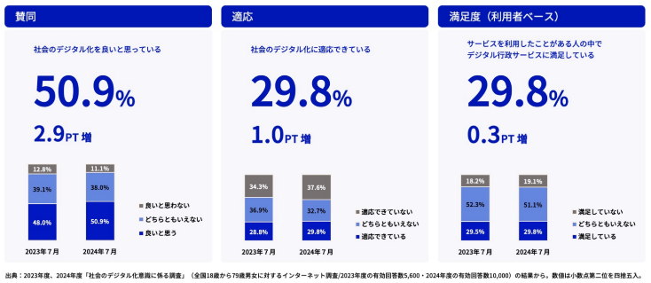

図1：デジタル庁による「社会のデジタル化意識に係る調査」結果[4]

## **1.2. ノーマンの七原則を論理的基盤として採用する理由**

前節では，行政サービスや日常的なデジタルサービスの利用満足度においてUIが重要な要素であることを示し，本研究での理論的基盤としてノーマンの七つの設計原則を参照する旨を述べた．本節ではその理由について述べる．

　D.A.ノーマン(Donald A. Norman)は人間の認知過程と道具・システムの使いやすさとの関係を体系的に研究してきた認知科学者であり，HCI(Human-Computer Interaction)分野におけるもっとも影響力のある研究者の一人である．代表的著書である『誰のためのデザイン? (The Design of Everyday Things)』ではユーザーにとって理解しやすく誤解や誤操作を招かない設計の重要性を示し，人間中心デザイン（Human-Centered Design; HCD）の枠組みを広く普及させた人物として知られている．  
　ノーマンが提唱する七つの設計原則は，特定のアプリケーションや領域に依存せずユーザーの認知特性に基づいて「操作の理解がどのように形成されるか」という共通の課題に焦点を当てている． そのため，物理的製品からデジタルインターフェースに至るまで共通して用いることができる分析枠組みとして有効である．本研究では，使いやすさの要因を整理するためユーザーの認知過程に基づいてUI設計を説明できるこの七原則を理論的基盤として採用する．

## **1.3. なぜゲームUIなのか**

本研究がゲームUIを参照対象とする理由は，ゲームにおいてUIが体験の質を左右する重要な要素として位置づけられているためである．  
　例えば行政サービスや飲食店の注文システムにおいてのUIはあくまで手段であり手続きを完了する，注文を完了することが目的である．しかし，ゲームは「遊ぶこと」が目的であるためUIが不便だとそのままゲーム体験が損なわれることになる．ゆえにゲームは特に洗練されたUIが求められる分野であり，使いやすさを実現するための工夫や知見が蓄積されてきた領域である．こうした背景から本研究では使いやすいUIの特徴を明らかにするための参照対象として，ゲームUIを選択した．

## **1.4. 本論文の構成**

本論文は以下の構成で進める．第2章では関連研究およびノーマンの七要素を中心とした理論的枠組みについて整理する．第3章ではゲームUIの分析方法とその結果について述べ，第4章では飲食店オーダーサイトUIの設計と実装方法を示す．最後に5章で使いやすいUIの設計方針として本研究の成果をまとめ，今後の課題を述べる．

# **2. 関連研究およびノーマンの七要素を用いた理論的枠組み**

## **2.1. 関連研究と本研究の位置づけ**

ユーザーインターフェース(UI)の使いやすさに関する研究は，人間とコンピューターの相互作用(HCI)や認知工学など多様な分野で蓄積されてきた．これらの研究では，ユーザーが迷わずに操作できることや適切な手がかりが提示されていることが重要視され，UI/UXデザインのガイドラインが提案されている．代表的なものとしてはJakob Nielsenの10 Usability Heuristics for User Interface Design (ユーザビリティのためのヒューリスティック10原則)[6]が挙げられ，システムの状態を可視化する，エラーを予防する，一貫性の保持といった原則が広く参考にされてきた．国内の事例としてはデジタル庁が政府向けデザインシステムやUI/UXガイドラインを整備している[7] [8]．これらは公共サービスの統一的なデザイン実装を支援することを目的としており，配色，タイポグラフィ，コンポーネント，アクセシビリティなどの指針が体系的に示されている．

しかしこうしたガイドラインや原則は多様なサービスに広く適用できるよう抽象化された原則であるため，具体的に踏み込んだ設計方法を必ずしも示しているものではない．その結果，既存一般的なUI/UXガイドラインには，領域横断的にそのまま適用することの難しさや具体的なUI設計へと落とし込む際の限界が残されている．

本研究では，これらの既存ガイドラインの有効性を前提として踏まえつつも「使いやすい UI」をより具体的かつ再現可能な形で捉えることを目指し，UI が高度に最適化されてきたゲーム UI に着目する．ゲーム UI に見られる直感的な操作性や情報提示の工夫を分析し，そこから抽出した構成要素を他分野へ応用可能な設計指針として整理する点に本研究の独自性がある．あわせて，ユーザーの認知特性に基づき提唱されているD.A. ノーマンの七つの設計原則を理論的基盤として採用し，既存ガイドラインでは十分に捉えきれない認知的側面を補完する．

**2.2. ノーマンの七つの設計原則**

　ノーマンは『誰のためのデザイン? (The Design of Everyday Things)』において人間の認知特性に基づき，使いやすいデザインを実現するために欠かせない7つの要素として「発見可能性・アフォーダンス・シグニファイア・対応付け・概念モデル・制約・フィードバック」という設計原則を提唱している[5]．本研究では，これら七原則をUI及びGood UI/Bad UIの比較評価の基盤として用いる．以下に各原則の定義とUIにおける基本的な役割を示す．また，ノーマンはこれらの原則を物理的製品の設計例と共に説明しているが，その基盤となる認知的要因はデジタルUIにも同様に適用可能である．本研究では研究対象に合わせ，七原則をデジタルUIの観点から再解釈しつつ説明する．

**2.2.1.　発見可能性**

ノーマンは発見可能性を「どのような行為が行えるのか，現状がどうなっているのかを利用者が容易に判断できること」と定義している． さらに発見可能性はアフォーダンス，シグニファイア，制約，対応付け，フィードバックから得られる[5] pp.14,101．つまり，デジタルのUIにおいてはユーザーが画面を見た際に何ができるのか，目的達成のためにどこを押せばいいのかが自然にわかる状態を指す．  
　**<UI例>** Nintendo Switchのホーム画面[9] (図2，図3)ではゲームのアイコンを大きく，設定やサービスなどのアイコンを小さく配置することでユーザーがまず注目する要素(ゲーム)を視覚的に強調している．このように情報の優先度をアイコンサイズで明確化することにより，ユーザーが「何を選べばいいか」を瞬時に発見できるようになっている．

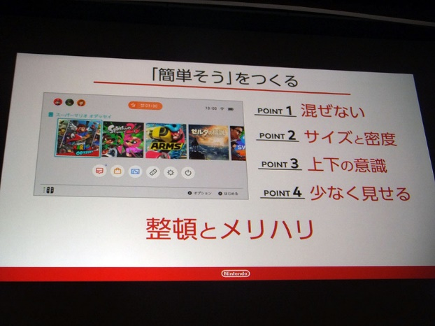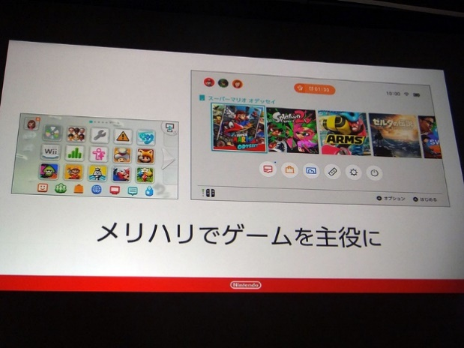

図2 (左), 図3(右)：CEDEC 2018任天堂講演「明快で軽快なUI Nintendo Switch 本体機能」[9]

**2.2.2. アフォーダンス**

アフォーダンスとは対象がどのように操作できるかをその形状や見た目が自然に示す性質のことである．ノーマンはこれを「モノの属性と，それをどのように使うかを決定する主体の能力との関係性そのもの」と定義している[5] p.14．つまり，環境ないしはモノが利用者に対してどの行動が可能か？を暗黙的に示す仕組みである．アフォーダンスは後述するシグニファイアと混同されることも多いため，ノーマン自身が著書で用いている椅子の例を以下に引用する[5]p.15．

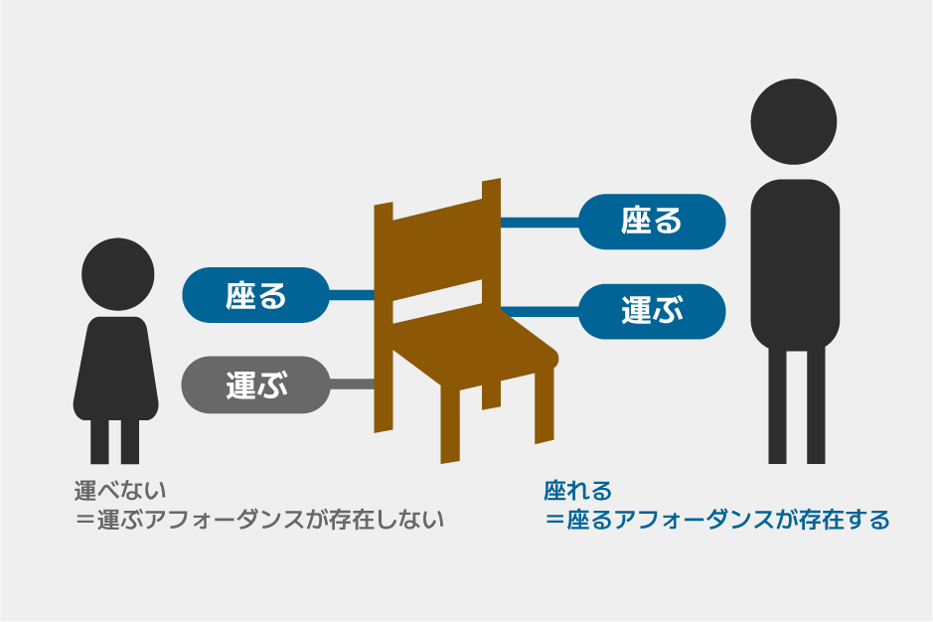「*椅子は，支えることをアフォードする(支える「ため」)のもので，それゆえ座ることをアフォードする．多くの椅子は一人で運ぶこともできる(持ち上げることをアフォードする)が，なかには力のある人か何人かでないと持ち上げられないものもある．幼い，あるいは力が弱い人が椅子を持ち上げられなかったとしたら，これらの人々にとってその椅子はこのアフォーダンスを持たない，つまり持ち上げることをアフォードしないのである．*」  
このようにアフォーダンスは対象そのものが固定的に備える絶対的な性質ではなく， 利用者との間に関係性として存在するものである．またその関係性は利用者の身体的特性や能力，経験によって変化するため同じ対象であっても利用者によってアフォーダンスが異なる点に特徴がある(図4)．

図4：アフォーダンスの性質説明のために筆者が作成したもの

**<UI例>** かつてiPhoneのインターフェースにも取り入れられていたスキューモーフィズム(Skeuomorphism)はデジタルインターフェースを物理的なオブジェクトに似せてデザインするという手法である．アイコンにも陰影をつけ，押せそうという印象をユーザーに与えるデザインとなっている．図5[10]に示しているのはios6までのホーム画面，図6[11]はios7のホーム画面から採用されたフラットデザインである．また，2025年9月16日から正式に配信が開始されたios26(図7)[12]ではliquid glassデザインが採用されているが，一部ユーザーからは視認性が悪いとの評価を受けている．

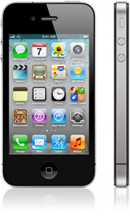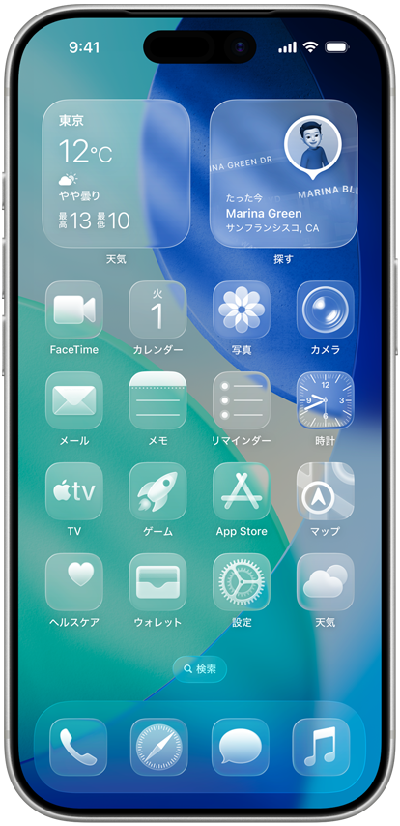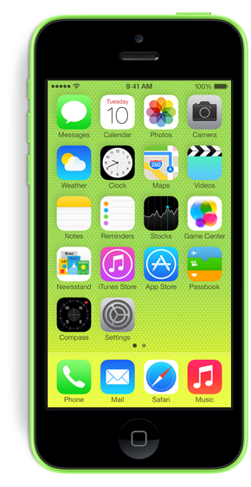

図5：iPhone4 iOS4のホーム[10]

図7：iOS26のホーム[12]

図6：iPhone5c iOS7のホーム[11]

**2.2.3.　シグニファイア**

****シグニファイアとは，利用者に対して「どのように操作すべきか」を示すために設置された視覚・聴覚・触覚などの手がかりのことである．ノーマンはシグニファイアを「ユーザーが必要とし，デザイナーが提供しなければならないもの」だと述べている[5]p.19．アフォーダンスが「利用者の行動可能性」を示しているのに対し，シグニファイアは「その可能性の中で特にどんな行動が可能か，それがどう行われるべきか」を利用者に伝えるための記号であり，デザイナーが意図的に配置することに違いがある．物理的な例としては押しボタンに書かれた「PUSH」「押す」の文字である．こういったシグニファイアは利用者に操作方法を明確に伝え，誤操作を防ぐ働きを持つ．  
　**<UI例>** ゲームにおけるシグニファイアの例として，スーパーマリオブラザーズシリーズに登場するノコノコ(図8)とトゲゾー(図9)を挙げることができる[13]．これらのキャラクターは形状が類似しているものの，マリオを操作するプレイヤーが取るべき行動に明確な違いがあることを外見的特徴が示している．プレイヤーはゲーム体験を通してノコノコは踏むことができ，さらにその甲羅を攻撃に利用できることを学習する．一方でトゲゾーは背中にトゲが生えており．その視覚的特徴が「ノコノコと同様に踏んではいけない」ことを強く意識させる．実際にトゲゾーを踏むとダメージを受けるため，プレイヤーの予測とゲーム挙動が一致する形でシグニファイアが機能していると言える．

図9：トゲゾー[13]

図8：ノコノコ[13]

**2.2.4.　対応付け**

対応付けとは操作部(コントローラー)とその操作結果との間にある関係性のことである．ノーマンは特に「自然な対応付け」という用語を用いており，これは操作の対象とそれを制御する操作部分(コントローラー)の関係が明白であることを指している．自然な対応付けがなされている場合，利用者は達成したい目的に対してどこを操作すべきかを直感的に理解することができ，誤操作も大幅に減少する．商業施設や工場など，安全性や効率性が求められる業務環境においては自然な対応付けが特に重要であるとノーマンは述べている．物理的な例として家庭用コンロのつまみとバーナーの位置関係が挙げられる．バーナーが長方形に配置され，つまみは直線に配置されている場合(図10※1)利用者はどのつまみがどのバーナーに対応するのかを自身の記憶に頼って判断する必要があり，誤って隣のつまみを操作する可能性も高まる．一方でつまみとバーナーの位置関係が空間的に一致して対応付けされている場合(図11※1)，利用者はどのつまみをひねれば目的のバーナーに火が付くかを一瞬で理解することができ，認知負荷が大幅に軽減すると共に誤操作を防ぐことにもつながる．

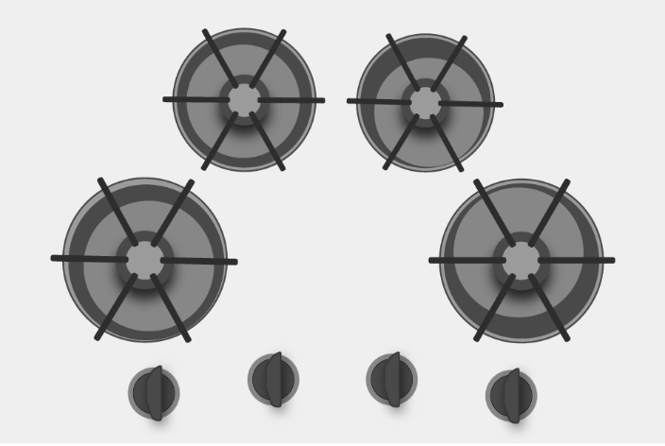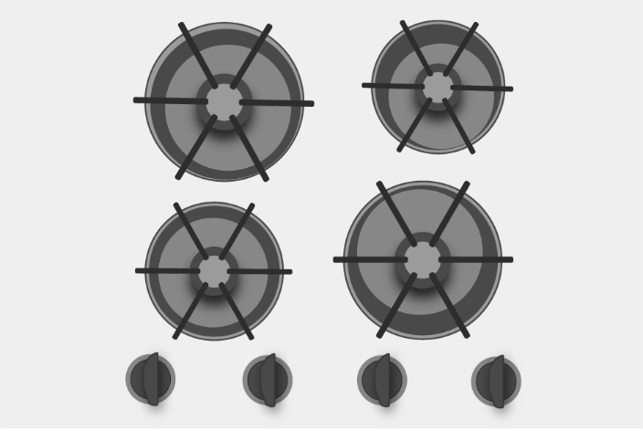

図10：悪い対応付けの例 ※1

図11：自然で良い対応付けの例 ※1

※1：図10，11はノーマン著書『誰のためのデザイン？』に記載の図を基に筆者が再作成したもの

**＜UI例>** iOSのコントロールセンターにおける画面の明るさ調整(図12)は，コントロールエリアを上方向へスワイプすると画面が明るくなり下方向へスワイプすると暗くなるという対応付けがなされている．この対応関係を利用者である我々は迷いもせず受け入れることができるが，それは「上はより明るい（＝より高い）」「下はより暗い(＝より低い)」という認識が世界共通で広く共有されており，明るさの増減と操作方向が自然に対応付けられているためである．さらに明るさのレベルを示すゲージは白で塗りつぶされるようになっており，明るくなるほど白の面積は増えるという視覚的表現も用いられている．

なお，自然な対応付けの中には特定の文化に依存して成立するものがあることにも留意する必要がある．ある国では自然と思われていることも別の国の文化においてはそうではないことも往々にしてあるため，ノーマンが指摘するように，良いデザインをするためには人々がどう振る舞うかへの気配り，プランニング，熟慮，配慮が必要である．

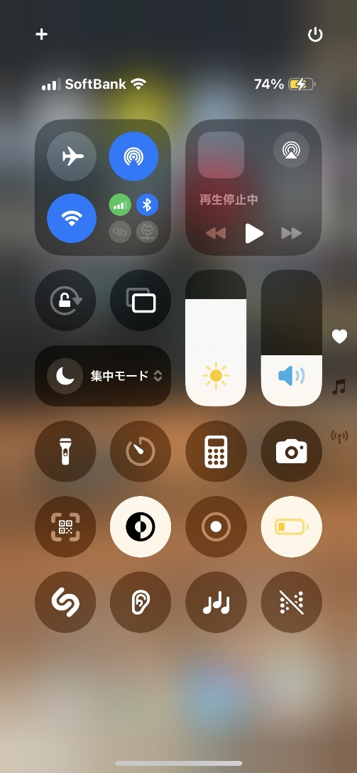

図12：筆者のiPhoneコントロールパネル

**2.2.5.　概念モデル**

概念モデルとは，あるモノがどう動くかについての簡略化された説明である．例えば不要になったデータファイルをパソコンのゴミ箱に入れるとき，PCの中に物質的なゴミ箱が存在すると考えて操作する利用者はほとんどいない．このゴミ箱は，内部のプログラムによる複雑な削除処理を直感的に理解させるための効果的な概念化である．概念モデルは利用者の理解を助け，モノの動きを予測させ，さらに予測と異なる結果が生じた際の対処法を判断する手掛かりにもなる．

また， 概念モデルは製品の知覚された構造によって示唆される．アフォーダンス，シグニファイア，対応付け，制約といった要素はその構造を形づくる主要な手掛かりであり，これらが有効に働いていると利用者は容易に適切な概念モデルを得ることができる．しかし良い概念モデルを示唆できなかったり不適切なモデルが示されたりした場合，利用者は混乱や意図しない結果を招く可能性が高まる．

　概念モデルの中でも，特に利用者自身が頭の中で形成するより簡素で身近なモデルがメンタルモデルである．メンタルモデルとは，人の経験や知識に基づき構築される「このシステムはこういう動作をするだろう」という利用者の頭の中にある理解のことである．これは利用者ごとに異なるため多様なメンタルモデルが存在し，時に誤っていることもある． 利用者のメンタルモデルとデザイナーが意図した概念モデルが一致しないとき，前述のように利用者は誤った推測にもとづいて操作し，混乱や誤操作を生じやすくなる．

メンタルモデルは1章で述べた「使いやすさの普遍的定義は難しい」という問題とも深く関係している．メンタルモデルは利用者の経験や学習によって形成されるため，デジタル機器に触れてきた期間や頻度が異なれば構築されるモデルにも差が生じる．例えば高齢者が若年層に比べてデジタル機器の操作に困難を抱えることがあるのは，加齢そのものが原因というよりもこれまでの生活環境におけるデジタルツールへの接触機会が少なく，適切なメンタルモデルを形成するための経験が十分に積み重なっていないためである．このように，ユーザーの背景によって形成されるメンタルモデルが大きく異なることが万人にとっての「使いやすさ」を一義的に定義することを難しくしている要因のひとつとなっている．

**< UI例>** Webサイトやスマートフォンアプリで広く用いられているハンバーガーメニューは三本線で表される抽象的なアイコンであり，デザイナーは「折りたたまれたメニュー一覧」という比喩的な概念モデルを提示している(図13A)．しかしこの記号がメニューを意味することは，過去の利用経験によって形成されるメンタルモデルに依存しており，デジタルツール，主にスマートフォンの利用経験が少ない利用者にとっては「何のボタンなのか」がスムーズに理解されず混乱が生じる場合がある．そのため，デザイナーは三本線の下に「MENU」というラベルを付けることによって利用者にこのアイコンの意味と用途を明示的に伝えようとする(図13B)．このラベルは概念モデルを理解させるためのシグニファイアとして機能しており， 「概念モデルは知覚された構造に支えられる」という前述の内容に対応する具体的な例である．



図13：筆者が作成したハンバーガーメニューの例

**2.2.6.　制約**

制約とは，利用者が取りうる行動の範囲を限定し，誤操作を防ぎつつ正しい操作へと導くための仕組みである．制約は利用者の行動を妨げるためのものではなく，選択肢を適切に絞ることで操作を分かりやすくし意図しない結果を避けるための積極的な設計手法である．制約をうまく利用したデザインは，まったく目新しい場面でも人々が直ちに適切な行為を行えるようにすることができるとノーマンは述べている．また，ノーマンは制約を物理的制約・文化的制約・意味的制約・論理的制約の4種類に分類している[5]p.173．

**物理的制約**: 物理的制約は形状や物理構造によって可能な動きを限定するものでありUSBなど特定の方向にしか差し込めない端子などが典型例である．

**文化的制約**: 文化的制約は社会的・文化的慣習にもとづいて行動を導くものであり，信号の「赤＝停止」「青＝進行」のように特定の文化圏で共有されている意味が操作を制御する．この制約は文化圏ごとに異なり時代により変化し得る点に特徴がある．

**意味的制約**: 意味的制約は状況や対象が持つ意味，役割にもとづいて行動を制御するものである．例えばレゴのオートバイに運転手を乗せるときに運転手として意味のある向きは進行方向に対して前向きしかない．この意味的手掛かりによって部品の正しい位置が自然に判断できる．

**論理的制約**: 論理的制約は，対象物同士の空間的・機能的関係から論理的に導かれる制約であり部品の組み合わせが自ずと一意に決まる場合に働く．例えば2つの電灯と2つのスイッチがある場合，左のスイッチを押せば左の電灯がつき右もまた同様であると推測できるのも論理的制約の働きである．この制約が成立しない配置（例：対応するスイッチと電灯の位置が交差している）では，前述の自然な対応付けが破壊され操作の混乱を招く．

これらの制約は，利用者の行動選択を適切に導くことで誤操作を未然に防ぐと同時にどの行動が正しいのかを明示する手掛かりとして機能する．そのため制約は他の要素であるアフォーダンス，シグニファイア，自然な対応付けと密接に関わりながら利用者が適切な概念モデルを形成することを支える重要な原則である．  
　**<UI例>** 例えばオンライン申請フォームや会員登録画面では，必要な入力事項を十分に満たしていない場合に「次へ」や「送信」ボタンをグレーアウトさせて操作不能にする手法が挙げられる．このグレーアウトされたボタンは利用者が取りうる行動の範囲を制限する制約として機能すると同時に，「現在は操作できない」という状態を示すシグニファイアとしても働く．利用者は，入力内容とボタンの状態の関係から論理的に「先に進むにはまだ不足している項目がある」と推測しフォームを見直すという適切な行動へ導かれる．しかしどの項目が不足しているのかが明示されていない場合や，ボタンが有効化される条件が分かりにくい場合，利用者は正しい行動を推測できず操作の停滞や混乱を招くことになる．

**2.2.7.　フィードバック**

フィードバックとは行為の結果を伝えることである.フィードバックには視覚的・聴覚的・触覚的など多様な形式が存在し，例えばエレベーターで押した停止階のボタンが点灯するのは，操作が受理されたことを即時に知らせる視覚的フィードバックである．このような明確なフィードバックによって利用者は自分の操作が想定どおりに機能しているかを確認でき，安心感につながる．フィードバックは操作が正しく実行されたのか，あるいは実行されなかったのかを利用者が判断するために不可欠な情報であるが，正しく適切に出すことが重要だとノーマンは指摘している．特に良いフィードバックのためには以下の要素が重要である[5]pp.14-16．

**・フィードバックは素早くなくてはならない**

**・フィードバックは多すぎると、少なすぎるより困る(＝過剰であってはならない)**

**・フィードバックは計画的に作られなければならない**

**・フィードバックには優先順位を付ける**

その中でもフィードバックの速度と量は利用者の体験に大きく影響する．例えばタッチ操作に対して反応が遅れる場合，利用者は操作が受け付けられたのかどうか判断できず不安や苛立ちを感じやすい．またフィードバックが過剰であると利用者は煩わしさを感じ，その通知を無効化したり無視したりするようになる可能性がある．もし警告や危険を知らせる重要なフィードバックがこのように無視されてしまうと深刻な問題が生じることもある．

　**<UI例>** ゲームロード時におけるロードインジケーター(図14)は，利用者に現在の状態（処理が進んでいること）を明示することで誤解や不安を避け，操作の連続性を理解させる働きを持つ．またゲームの一部プラットフォームでは，視覚的フィードバックが欠如した静止画面が一定時間以上続くことを禁止するなど，フィードバックが品質保証の観点からも重視されている[14]．

図14：一般的にみられるロードインジケーターの例を，筆者が作成したもの

以上のように七原則は，ユーザーの行為理解を支えるための基盤となる要素を整理したものであり，UI設計における課題を構造的に分析するための枠組みとして有効である．

**2.3. 本研究の理論的枠組み**

　本研究では，前節で整理したノーマンの七つの設計原則を UI 分析の中心的な枠組みとして用いる．七原則は主に物理的製品を念頭に置いて提示された概念であるが，その基盤となる認知過程はデジタル環境においても共通して働くものであり利用者の行動理解に有効である．本研究は七原則を単に理論として紹介するだけでなく，「UI の使いやすさを構造的に捉えるための分析軸」として応用する点に特徴がある．

　特にゲーム UI に見られる直感的な操作性，迷わない導線設計，即時的なフィードバックなどは利用者が短時間で状況を理解し操作を完了することが求められる多くのデジタルサービスとも共通する要素である．この点で，ゲーム UI は「七原則がどのように機能するか」を観察するうえで適した事例であり，領域を超えて応用可能な設計知見を引き出せると考えられる．本研究では，ゲーム UI を対象として七原則がどのように実現されているかを分析し，その構成要素や設計上の特徴を明らかにする．一方で，世間で Bad UI として指摘されているデジタル UI（例：飲食店のタブレット注文，オンライン申請UIなど）についても同様に七原則の観点から分析し，どの要素が欠落しているか，あるいは誤って実装されているかを整理する．さらにこの結果を踏まえ飲食店の注文システムを模したBad UIとゲームUIの知見を応用して改善したGood UIの比較を行い，七原則がデジタルサービスの設計にどのように寄与しうるかを検証する．

以上のように，本研究では七原則をUIの評価基準として用いると同時に，得られた知見をもとに設計指針として再構成することを目指す．この理論的枠組みが本研究全体の分析と考察の基盤となる．

**2.4　行為の七段階と七原則の関係**

本節では，ノーマンが提唱した七つの設計原則の背景にある理論として「行為の七段階理論」を簡潔に紹介する(図15)．本研究における分析方法そのものが七段階に基づくわけではないが，七つの設計原則が単なる経験則ではなく利用者の認知過程を説明する理論的基盤に支えられていることを示すために位置づけるものである．行為の七段階理論とは，人が目標を達成する際にどのように外界を知覚し，行為を計画し，実行し，またその結果を知覚するかを説明する認知モデルであり，以下の七つの段階で構成される．   
　1何を達成したいか？   
　2 代替となる行為系列は何か？   
　3今どの行為ができるのか？   
　4それをどうやってやるのか？   
　5何が起こったのか？   
　6それは何を意味するのか？   
　7それで良いか？私はゴールを達成したのか？

七原則は，まさにこの七段階から理論から設計されたデザイン原則である．たとえばシグニファイア・制約・対応付けは「何ができるか」「どう操作するか」を理解するための手がかり（＝フィードフォワード）となり，フィードバックは「何が起きたのか」「操作は正しかったか」を理解するための手がかりとなる．そして概念モデルはそれら全体を支える利用者の理解の枠組みを形成する．このように，七原則は行為の七段階理論から導かれた理論的背景を持っており，単なるUIのチェックリストではなく，人がシステムをどのように理解し操作するかという認知過程に基づいた体系的な設計原則である．

本研究において七原則を評価枠組みとして採用するのは，こうした理論的背景にもとづく信頼性の高さに加え，UIにおける使いやすさの要因を分解し比較する際に有効であるためである．本節にて七原則が成立する前提としての認知的枠組みを理解しておくことで，後続する分析（第3章）の妥当性をより裏付けるものとなる．

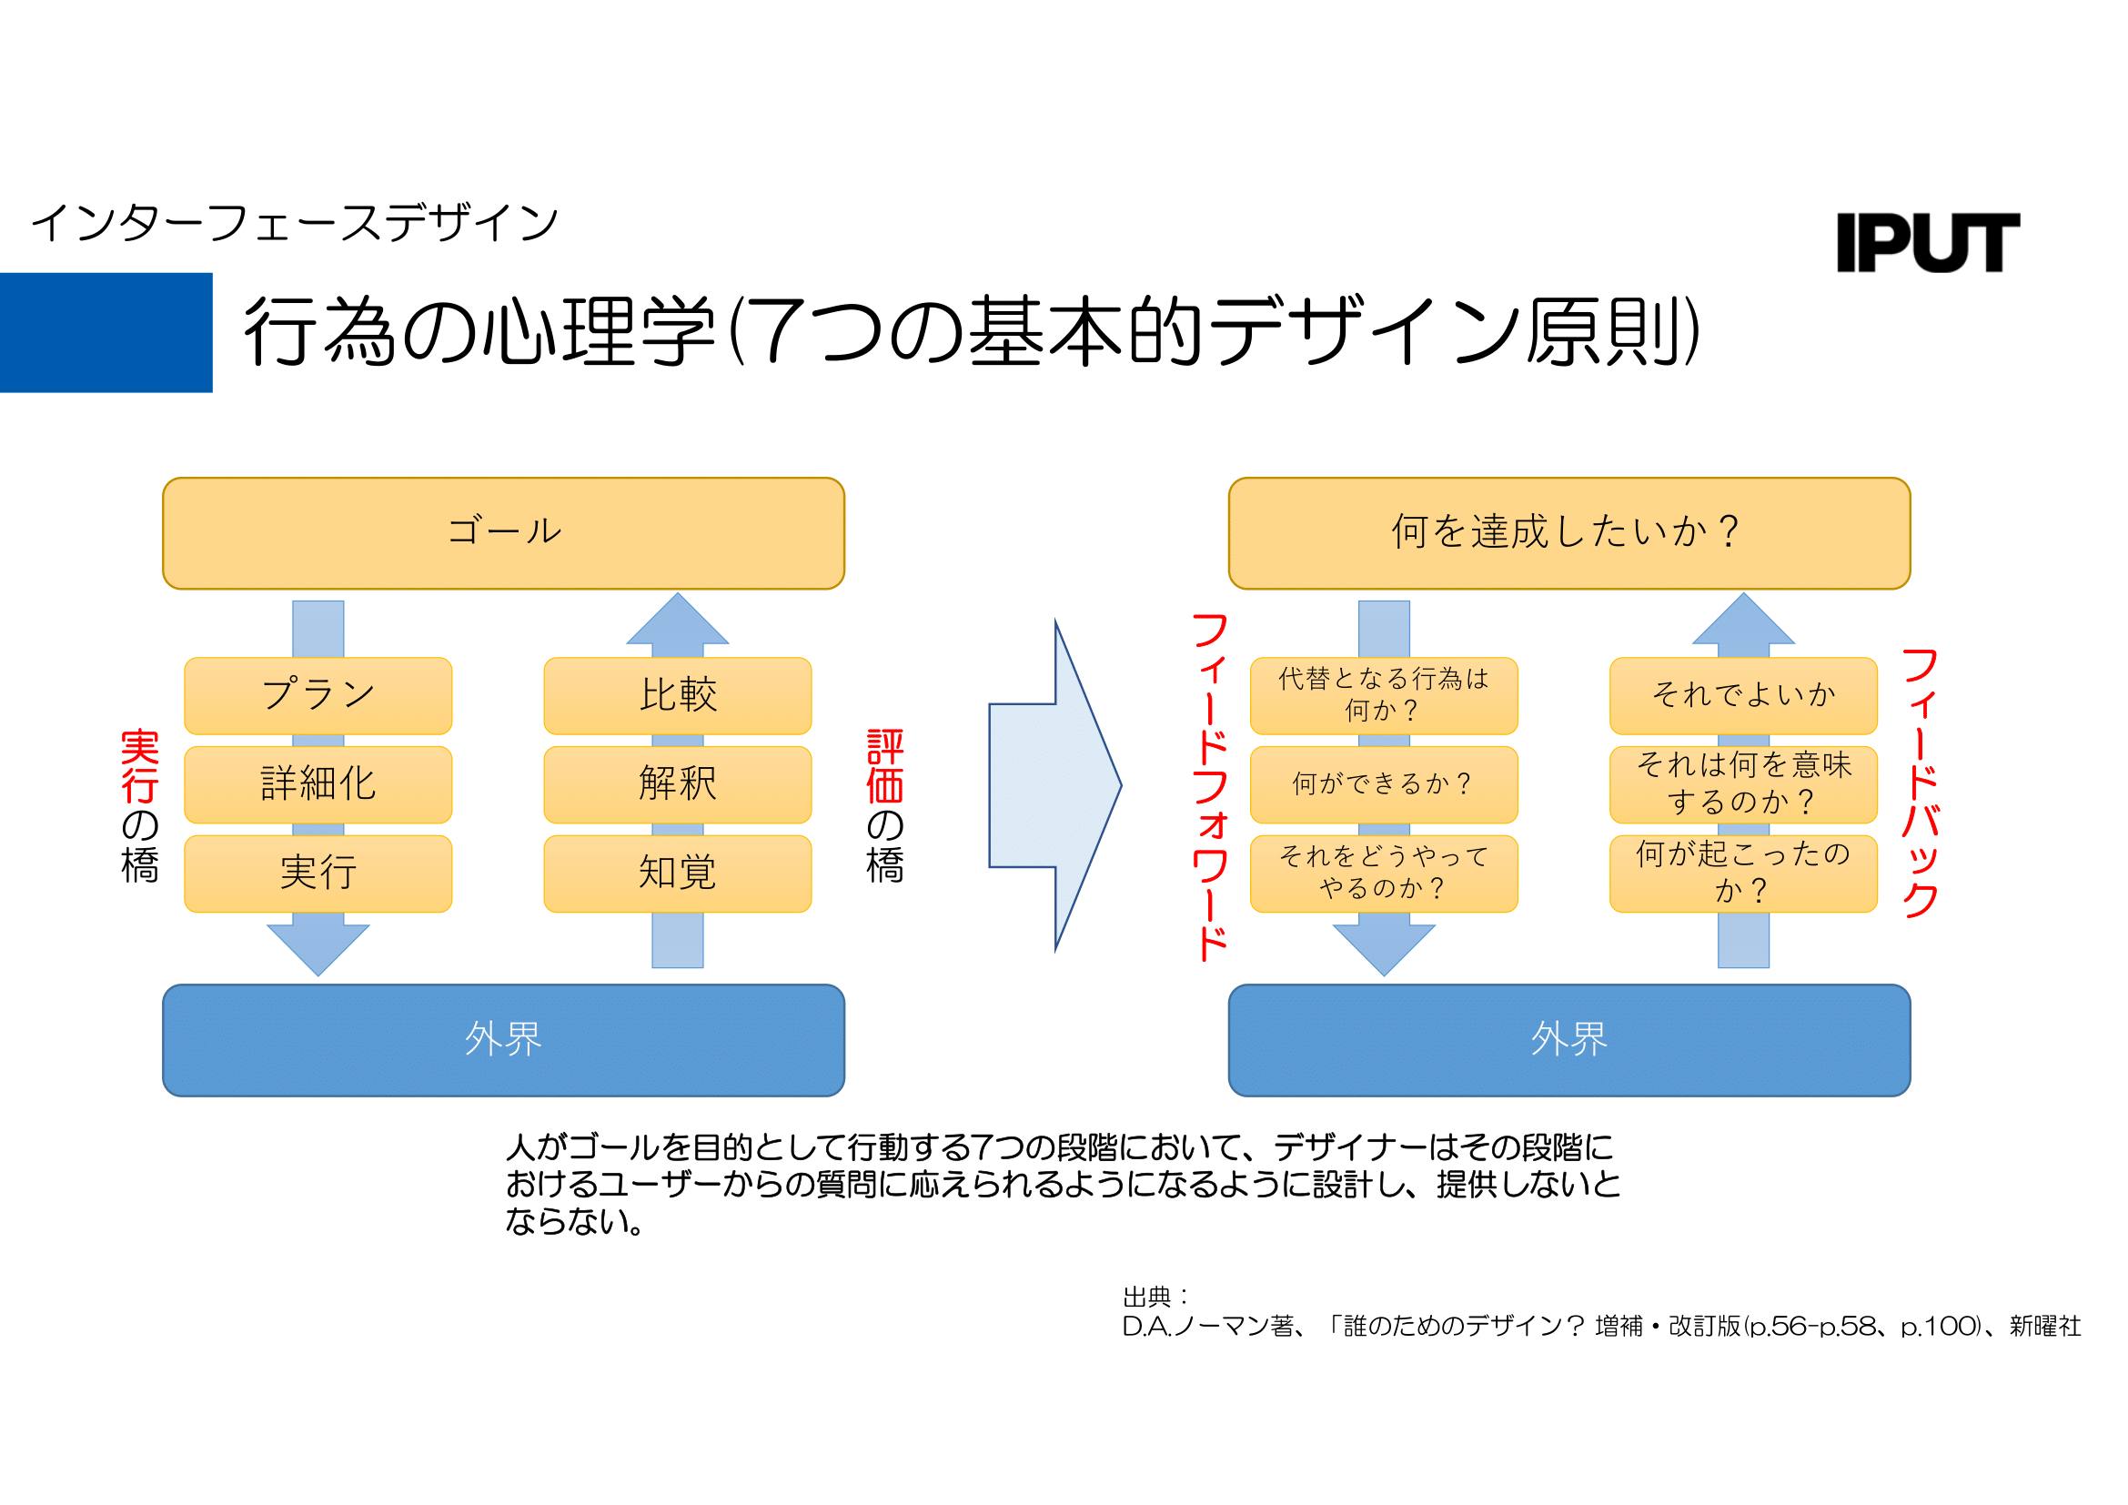

図15：行為の七段階（IPUTインターフェースデザイン授業資料より）

**3.　UIの比較分析**

**3.1. 分析対象と選定理由**

本研究では，ユーザーインターフェースの使いやすさを構造的に理解するために以下の二種類のUIを分析対象として選定した．

①筆者のゲームプレイを通じて抽出した市販ゲームの UI  
②日常的なデジタルサービスにおいて Bad UI として指摘される事例

ゲームUIについては，大手パブリッシャー作品からインディーズ作品まで幅広いタイトルを実際に操作し，その操作体験にもとづいて七原則がどのように実装されているかを観察することを重視した．本研究は特定作品の優劣評価を目的とするものではなく，ゲームUIの構造的特徴を捉えることを主眼としている．そのため分析対象として挙げるUIは多様なゲームタイトルの中から，メニュー操作・アイテム管理・クラフト・ショップ操作などを含み，七原則の観点から特徴を整理しやすい例として選定したものである．

一方，Bad UIの分析対象としては, 飲食店のタブレット型注文システムやオンライン手続きのUIなど，SNS 等で使いにくさが指摘されている日常的デジタルサービスを取り上げる.なお，本研究は特定企業の評価を目的とするものではないため，特定の店舗名・サービス名が個々に識別されないよう匿名化し，UIの構造的特徴を分析することを方針とする．

本章ではこれらのUIを比較対象として七原則に基づく分析を行い，主にゲームUIに共通する使いやすさの構成要素とBad UIに見られる欠落・誤実装のパターンを整理する．

**3.2.　分析方法**

本研究では，ノーマンが提示した七つの設計原則「発見可能性・アフォーダンス・シグニファイア・対応付け・概念モデル・制約・フィードバック」を分析の枠組みとして用い各UI がそれぞれの原則をどの程度実現しているかを評価する．分析は以下の手順で行った．

第一に，分析対象となるUI(市販ゲームUI及び日常デジタルサービスにおいて，一般的でよく目に触れるUI事例)について，可能な範囲で実際に操作し各画面・各行為において利用者がどのような理解過程をたどるかを観察した．一方，Bad UI事例については店舗環境の制約やサービスの公開状況により操作が困難な場合がある．そのため分析の過程では，公開されているスクリーンショットやレビュー記事，SNS 上のユーザー報告など複数の情報源を参照し問題個所を推定した．

第二に，七原則の定義に基づいて，それぞれのUIが原則を満たしているかを「適切である（〇）」「不十分である（△）」「欠如している（×）」の三段階で評価し，その判断根拠を記述した．

第三に，評価内容を整理するため，七原則を項目としたチェック表を作成し複数のUIを比較可能な形式にまとめた．表1に分析で用いた評価表のテンプレートを示す．本テンプレートは原則ごとの実装状況を視覚的に把握することを目的とし，3.3節および3.4節では本テンプレートをもとに作成した匿名化した分析表を用いて各UI事例を七原則の観点から評価する．なおBad UI事例においては企業名や特定サービス名を扱わず，対象UI は「事例A」「事例B」などの記号で示す．

表1：デザインの七原則を基に作成したUI評価表テンプレート

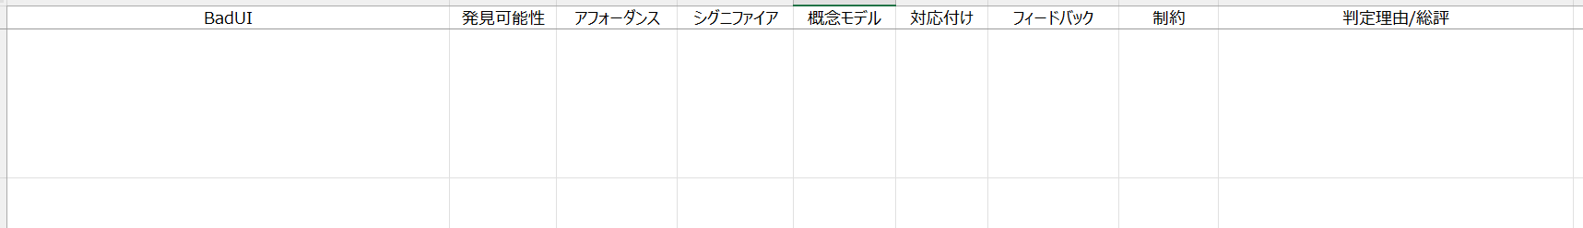

**3.3.　ゲーム UI の分析結果**

3.3節では，日常的なデジタルサービスのUIを分析する前段階としてまず良好な実装例としてのゲームUIを七原則の観点から検討する．ゲームUIに見られる優れた構造を明らかにすることで次節にて扱うBad UIの課題とも比較しやすくなり，良いUIが依拠する設計基盤を抽出することが可能となる．

**3.3.1　Nintendo Switch　HOME画面の分析**

本節では本研究で取り上げる複数のゲームUI事例のうち，特に操作性や情報設計において明快な構造や工夫が見られたNintendo SwitchのHOME メニューを分析対象とする[9]．本UIは，画面情報の削減や大型アイコンによる視覚的強調，操作音や軽量アニメーションによる即時的なフィードバックなど，快適な操作体験を実現するための工夫が随所に見られる．これらの特徴は「分かりやすさ」と「操作の軽快さ」を高い水準で満たしており，七原則が適切に機能している好例として分析対象に選定した．以下では，HOMEメニューの構造とデザイン要素が七原則の各項目にどのように対応しているのかを，〇×評価とその根拠を示しながら整理する．分析結果を表2に示し，以下に各原則の判定根拠と対応するUI要素を述べる．

表2：Nintendo Switch HOME画面の分析結果表

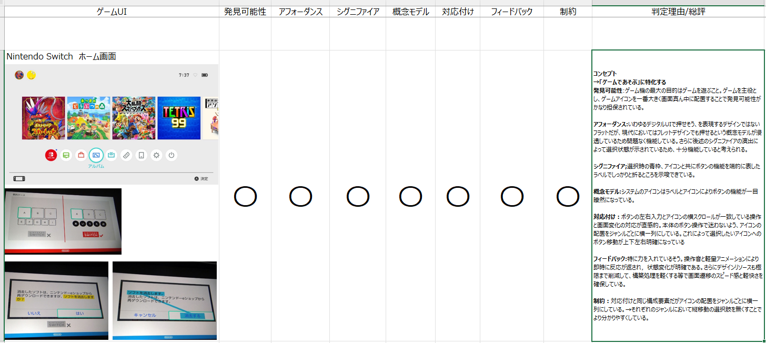

**発見可能性（〇）：**ゲームハードとそのHOME画面(図16)[9]は，一般的にゲームの起動を主目的とする構造を採っており，そしてNintendo SwitchのHOMEもこの前提に沿った設計となっている．ゲームソフトのアイコンが画面の中心かつ最大の要素として配置されおり，画面を開いた瞬間に最も重要な操作対象が自然と視界へ入り込む構造になっている．そのためユーザーは探索行動を開始する前に目的となる対象を容易に発見することができる．また開発側はコンテンツを ゲーム と システム/サービス に分けており、設定や撮影アルバム，電源オプションなどの補助的機能は画面下部に集約されている．これにより視線の流れが整理され，主要目的であるゲーム選択が周辺情報に埋もれることなく発見されやすい状態が保たれている．さらに，全体の情報量が強く抑制されている点も探索負荷の低減に寄与しており，不慣れな利用者でも目的の対象に迷わず到達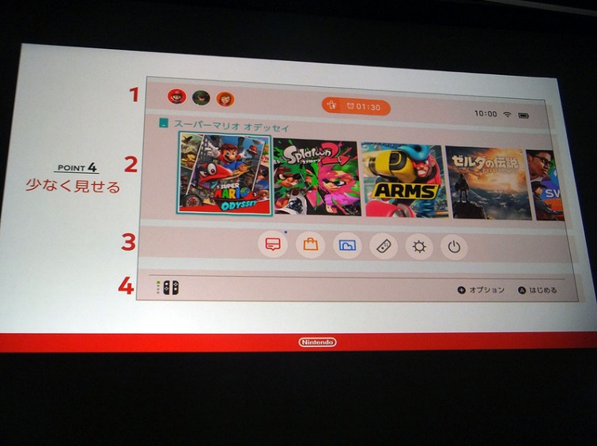できる．以上より本UIの発見可能性は極めて高いと評価できる．

図16：Switchホーム画面設計での工夫点 [9]

**アフォーダンス（△）：**本UIは伝統的な物理的ボタンのような立体感を伴う強い操作示唆は用いていない．Nintendo SwitchのHOME画面はフラットデザインを基調としており，影や盛り上がりを用いて「押せそう」という視覚的手がかりを示す手法は用いられていない．しかしながら，現代のデジタル環境においてはフラットアイコン＝押下可能な要素として解釈される概念モデルが広く普及している．そのためフラットであっても致命的な不都合は生じにくく，加えて本UIでは後述するシグニファイア（選択枠や拡大表示）がアフォーダンスを補完しており，利用者に「ここは操作対象である」という認識を十分に与えている．一方でアイコンの形状そのものが本来的に有するアフォーダンスは強くない点は否めず，アフォーダンス単体として評価した場合には限定的であるといえる．そのため本分析では△とした．

**シグニファイア（〇）：**HOME画面におけるシグニファイアは明瞭かつ即時的に利用者へ提示されている．図17のように，選択中のアイコンには白枠や軽微な拡大アニメーションが付与され，静止状態のアイコン群の中で現在操作可能な対象が直ちに識別できる．また，画面下部に配置された各種システム機能のアイコンには選択時にのみ短いラベルが添えられるようになっており，視覚的メタファ（ゲーム中のスクリーンショット＝アルバム，歯車＝設定など）と文字情報の両面から操作内容を示している．このように視覚的・言語的な手がかりが十分に提供されているため，利用者が迷う余地が少なく，操作対象の特定が容易である．以上から，本UIはシグニファイアの原則を良好に満たしていると判断できる．

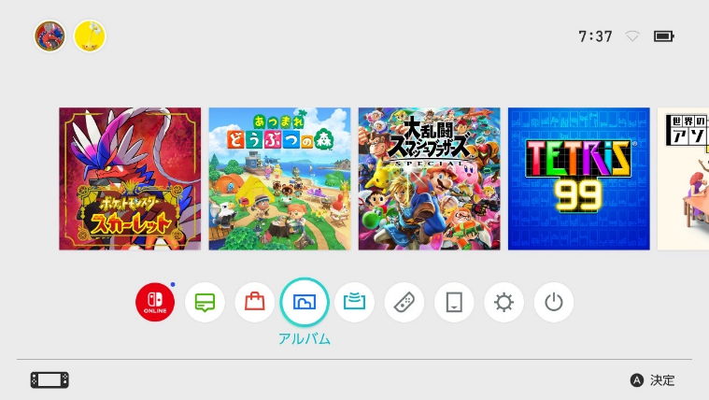

図17：(筆者が実際に使用したNintendo Switchのスクリーンショット)  
選択しているボタンには青枠が付き，アルバムというラベルが現れた

**概念モデル(〇)：**本UIの概念モデルは「HOME画面＝ゲームを起動する場所」というモデルを踏まえて設計されている．画面中央にはゲームソフトが一覧として並び，下段には設定や電源といった補助的機能がまとめて配置されることで利用者は画面全体の役割構造を理解しやすく，HOME画面で何ができるのか一目瞭然となっている．

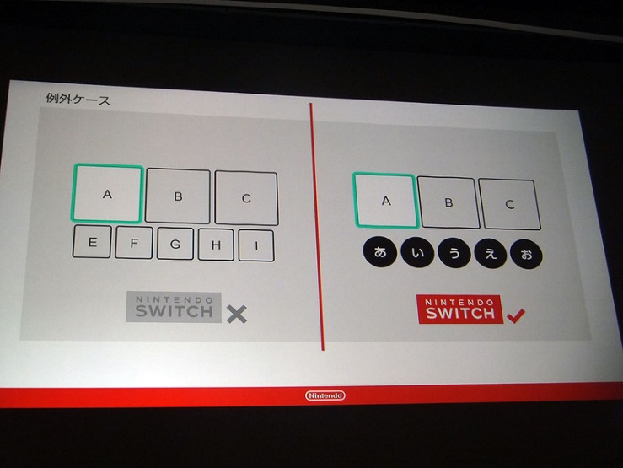**対応付け（〇）：**Nintendo SwitchのHOME画面では，ボタンの左右入力に対してカーソルが同じ方向へ移動するため操作と画面変化の対応が極めて直感的である．加えて，ゲームはゲーム，システムはシステムというように，同じ種類のアイコンが横一列に整然と配置されており目的のアイコンに到達するための入力操作が明確になっている(図18)[9]．たとえば隣のゲームを選択したい場合は左右入力のみで済み，システム機能を選択したい場合は一度下方向へ移動したのち左右方向で目的のアイコンにカーソルを合わせればよい．このように，目的対象へ至るまでの操作経路を容易に予測できる構造となっており，対応付けの観点でも優れた設計であるといえる．なお，この横一列の配置は後述する制約の設計方針とも密接に関連している．

図18：コンテンツを横一列に並べることでコントローラーの横方向入力を容易に想定できる[9]

**フィードバック（〇）：**Nintendo Switchは応答性の高さを重視した設計を採用している．開発チームはUI操作に伴う待ち時間を極力削減する方針を取り，画面遷移時の処理負荷を抑えるためにリソース構造の簡素化やデザイン要素の最適化を進めた．こうした処理の軽量化により，画面遷移そのものが非常に短時間で完了し操作に対する即時的な反応が得られるようになっている．高速な応答は利用者の操作リズムを途切れさせない効果を持ち，良いフィードバックとして機能している．  
　またアニメーションについても過度な演出は排除され，最小限の動きだけが用いられている．遷移速度を損なわずに，画面が「確かに切り替わった」という感覚だけを適切に伝えるためのアニメーションスピードにもルールを設けており，軽快さと理解しやすさの両立が図られている(図19)[9]．さらには，聴覚的フィードバックも重要な役割を果たしている．カーソル移動や決定操作にはそれぞれ固有の効果音が付与されており，利用者は視覚だけでなく音によっても操作の成否や状態変化を即座に把握できる．これらの視覚・聴覚の両面からの即時的な反応は，利用者が現在の状態を的確に理解し，誤操作に気づきやすくする助けとなっている．  
　以上のように，SwitchのHOME画面は「高速な応答」「最小限のアニメーション」「音による明快な手がかり」を組み合わせることで，フィードバックの原則を極めて高い水準で満たしているといえる．

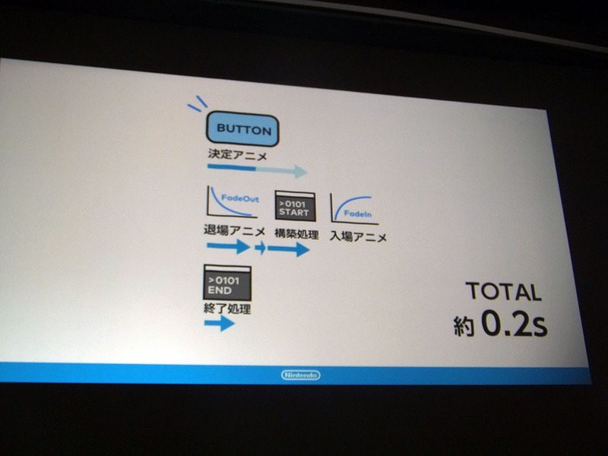

図19：フィードバック高速化実現のための工夫[9]

**制約（〇）：** Nintendo SwitchのHOME画面は，「利用者が取り得る操作範囲を明確に限定する」設計を採用している点が特徴的である．同一ジャンルのアイコンを横方向に一列で配置し，その内部での選択移動に縦方向の入力を必要としない構造を採ることで，利用者は画面内で選択可能な経路を自然に把握できるようになっている．ユーザーはこの配置に基づき，横一列に並ぶアイコンであれば左右方向への移動が唯一の選択肢であり，下段へ移動したい場合には下方向の入力が必要となると論理的に推測できる．これは操作の自由度をあえて絞ることで迷いを減らすという制約の原則に合致した設計判断である．とりわけUIに不慣れな利用者にとって，この横一列構造は大きな利点をもたらす．対応付けの項目でも述べたように，「隣のゲームを選択したい場合は左右入力のみで済む」という一貫したルールが常に適用されるため，どの方向へ入力すれば目的のアイコンに到達できるかを直感的に理解できる．結果として選択可能範囲が明瞭になり，探索負荷が不要に増大することを防いでいる．

**3.3.3. ゲームUIに共通して見られた特徴**

本節では，3.3.1および3.3.2で取り上げたものも合わせ，複数のゲームUIを比較し七原則の観点から横断的に確認された優れた設計要素を整理する．各ゲームはジャンルや操作目的が異なるものの，情報提示の仕方や操作の導線，利用者の認知負荷への配慮といった点において共通した特徴が見られた．これらの特徴は主に「情報整理と階層化」「視覚的シグニファイアの活用」「予測可能な操作構造」「即時的なフィードバック」の四点に大別でき，ゲームUIが直感的かつ理解しやすい理由を説明する上で重要な要素である．

　第一に，**必要な情報を適切に整理し階層化する設計**が共通して確認された．多くのゲームでは「常に表示すべき情報」と「必要な場面だけ表示すべき情報」を明確に区別し，プレイヤーが一度に処理する情報量を抑制している．HUDには最低限の情報のみを常時表示し，詳細情報はメニューや選択時にのみ展開する構造はその典型である．これを示す具体例として3.3.1 節で示した Nintendo SwitchのHOME画面が挙げられる．同UIでは，システム機能ボタンが未選択時には丸枠とアイコンのみで簡潔に表示され，選択されたときに限り機能名のラベルが出現する．これは利用者が操作対象を選択した瞬間にのみ詳細情報を提示するという構造の典型例であり，画面上の情報量を過剰に増やすことなく必要な時に必要な手がかりだけを提示する構造として機能している．  
　第二に，視覚的シグニファイアを活用して操作対象の意味を明示する手法が多くのゲームUIに共通して見られた．色，アイコン，拡大表示，簡易アニメーションなどの視覚的手がかりは，操作対象や状態変化を直感的に伝える役割を担っている．こうした視覚的強調は複雑な情報が含まれるUIであっても，「どこに注目するべきか」「何が選択されているか」を利用者が即座に判断できる点で有効である．この特性は，多くのゲームUIが備える高い誘導性と整合しており利用者の迷いを防ぐ上で重要な機能を果たしている．

　第三に，利用者が操作方法やその経路を容易に予測できる構造が整備されている点が挙げられる．ゲームUIでは，カーソル移動やメニュー選択に用いるボタン操作の規則が一貫しており，どの入力がどの状態変化につながるのかを理解しやすいように設計されている．また，多くのプレイヤーが「A ボタン＝決定」「B ボタン＝キャンセル」といった操作体系を概念モデルとして学習していることも操作の予測可能性を支える重要な基盤となっている．さらにPlay Station系，Xbox系コントローラー等のプラットフォーム間で物理ボタン配置が異なる場合であっても，多くのゲームでは画面下部に操作ガイドを併記されることで誤操作の発生を抑え，プレイヤーが適切な入力を選択しやすい環境が整えられている．さらに，メニューの分類や配置が体系的に整理されていることは探索範囲を自然に限定し，意図しない操作を防ぐ効果を持つ．こうした予測可能性の高さは操作の対応付けと制約が適切に設計されていることによって成立しており，ゲームUIに共通する重要な特性である．

第四に，**操作の結果が即座に理解できるフィードバックが確保されている**点がある．多くのゲームUIでは，カーソル移動時の変化や決定操作の反応が視覚的・聴覚的に明確化されており，利用者が現在の状態を迷いなく把握できるように設計されている．特にゲームにおいては，操作入力と画面応答の時間差がゲーム体験そのものに直結するため，フィードバックの即時性は極めて重要である．このため，多くのゲームUIでは開発段階から画面遷移の軽量化や処理負荷の低減を図ることで高速な応答性を維持する設計が重視されている．こうしたフィードバックの明瞭性と高速性は，操作の連続性と快適さを支える中心的な要素となっている．

　以上のように，複数のゲームUIは情報整理・視覚的手がかり・予測可能性・即時的フィードバックといった複数の要素が相互に機能し合うことで「迷いにくく，理解しやすい」操作体験を実現していることが確認された．本研究で扱った事例は限定的ではあるものの，これらの特徴は次節で取り上げる日常的デジタルサービスのUIとは対照的な構造を示しており，両者を比較することで UI 設計における重要な論点を明らかにすることができる．以下では，代表的なBad UI事例を取り上げ七原則の観点からその問題構造を検討する．

**3.4.　Bad UI の分析結果**

**3.4.1.　飲食店タブレット注文システムの一事例分析**

本節では，本研究で収集した複数の Bad UI 事例のうち特に典型的な問題構造が見られた飲食店のタブレット型注文システムの一事例（以下，事例A）を取り上げ，ノーマンの七原則の観点から詳細に分析する．本事例はUIの構成や操作導線に特有の課題が現れており，七原則を用いた分析手法を示すうえで適切であると判断したため，代表例として扱う．

事例Aはセルフオーダー形式を採用する飲食店において用いられているUIであり，SNSやレビュー記事において「操作方法が分かりづらい」「スマホ注文の導線に迷う」など，ユーザーの操作体験において問題が生じていることが報告されている．分析段階では公開されているUI画像やユーザー報告をもとに問題箇所を抽出し，本論文では特定企業が識別されないようUIの構造的特徴のみを整理して示す．表3に示した分析結果のとおり，事例AのUIには複数の設計原則において不十分である点が確認された．以下では各原則の判定根拠と特に問題となりやすいポイントを整理する．

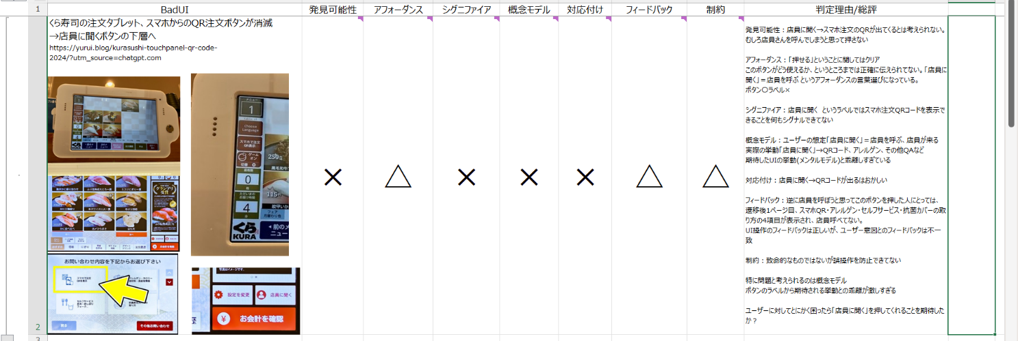

表3：飲食店タブレット注文システムの分析結果表

**発見可能性(×)：**事例AのUIでは，スマホ注文機能の入口が画面上で発見しづらい点が指摘される．スマホ注文に必要なQRコード表示ボタンがトップページなどの上位階層ではなく「店員に聞く」という補助的メニューボタンの下階層に配置されているため，利用者が目的の操作に到達するまでに余分な探索行動を強いられる構造となっている．結果として，「どのボタンが自分の目的に対応しているのか」を即時に判断しにくく，発見可能性が低下しているといえる．

**アフォーダンス(△)：**ボタンの形状やデザインから，押せるという基本的なアフォーダンスは十分に示されている．しかし「店員に聞く」というボタンを押すとどんな機能へ進むのか，ボタンのラベルなどの外観だけでは判断しづらく利用者に適切な行動の見通しを与えられていない．そのため，押すという行為自体は理解できても「なぜ押すべきなのか」「押した結果どうなるのか」が直感的に分からず適切な行動を導くというアフォーダンス本来の役割が十分に果たされていない．

**シグニファイア(×)：**事例AのUIでは，利用者がどの操作を選択すべきかを判断するための手がかりが不足している．表面的にはボタンに「店員に聞く」というラベルが付与されているものの，ラベルと機能の結びつきが弱く画面上のどの要素が目的の操作（本事例ではスマホ注文の開始）に対応しているのかが直感的に理解しにくい構造となっている．とりわけ，飲食店の主要行為である「注文」に関わる導線が補助的なカテゴリ内に配置されているにもかかわらず，それを示す強調表示・説明テキスト・アイコンなどのシグニファイアが欠如しているため，利用者は該当機能の存在を見落とす，あるいは別機能として誤って解釈するリスクが高い．  
　このように行動選択に必要な手掛かりをUIから適切に得られない状態にあることからシグニファイアは欠如していると評価できる．

**対応付け(×)：**事例AのUIでは，操作部である「店員に聞く」ボタンと，その操作結果との関係が自然な対応付けになっていない点が確認できる．スマホ注文を行うためにはタブレット上でQRコードを表示する必要があるが，この機能が「店員に聞く」というボタンの下階層に配置されているため，利用者はスマホで注文を始めたいという目的に対してどの操作部が対応しているのかを直感的に判断しにくい．むしろ「店員に聞く」という文言は一般的には“店員を呼ぶ”“店員と対話する”といった行為を想起させるものであり，スマホ注文機能と結びつけて解釈することは自然ではない．ノーマンが述べるように，自然な対応付けとは操作部と操作結果の対応関係が利用者にとって明白である状態を指すが，事例AのUIではその関係が画面構造から推論できず，誤った行動選択を誘発しやすい．  
　このように，操作部と操作結果の自然な対応付けが成立しておらず，利用者が目的の操作につながるボタンを容易に想定できない状態にあることから，対応付けの原則は欠如していると評価できる．

**概念モデル(×)：**事例Aにおいて特に深刻なのは，利用者が「このシステムはどのように動作するのか」という概念モデルをUIから適切に形成できない点である．本UIでは「店員に聞く」というボタンのラベルから利用者が予測する挙動(＝メンタルモデル)と，実際のシステム挙動(＝概念モデル)が一致していないことが大きな問題となっている．多くの利用者にとって「店員に聞く」という文言は“店員を呼ぶ”行為を自然に想起させるが，実際にはQRコード表示など別の機能への導線となっており，利用者が過去の経験から形成してきたメンタルモデルと実際の挙動が乖離している．  
　さらに，事例AではUI更新前と更新後でQR表示機能の配置が大きく変更されていた点も混乱を助長した．従来の利用経験にもとづく「QR表示ボタンはTOPページにある」というメンタルモデルが新UIと整合しないため，利用者は以前の経験がむしろ誤った推測を生む状況に置かれた．本来，UI更新時には既存ユーザーのメンタルモデルを橋渡しするシグニファイアやガイドが必要だが本UIではその配慮が十分になされていなかった．  
　以上のように，本UIではラベルの意味・利用者の予測・実際のシステム挙動の三者が一致せず，適切な概念モデルが形成できない点から概念モデルの原則は欠如していると評価できる．

**制約(△)：**事例Aでは誤操作を完全に防ぐ制約設計が十分ではないものの，制約自体が致命的に欠如しているとは言いがたい．今回の問題で起こり得る誤操作の主因は，ボタンのラベル等が誤解を招くことであり制約そのものの不足よりもシグニファイア・対応付け・概念モデルの破綻によって利用者が誤った行動をしやすくなっている点にある．したがって制約は不十分（△）と評価する．

**フィードバック(〇)：**事例AのUIではユーザーが操作を行った際の結果はシステム側で確実に提示されており，フィードバック機能自体は適切に成立している．ボタンを押すと画面が切り替わりQRコードボタンが表示されるため，「操作が受理された」という行為の結果は視覚的に明確に確認できる．ただしユーザーの期待とは異なるフィードバックが返る場合がある．たとえばユーザーが「店員に聞く」ボタンから店員呼び出しを想定していた場合，実際にはQR表示や別メニューへ遷移するため，利用者が期待したフィードバックと実際のフィードバックにズレが生じる．しかしこれは前述までのラベル（シグニファイア）の誤解，対応付けの不一致，概念モデルの破綻に由来する問題であり，フィードバック機能の不能とまでは言い難い．  
　したがって本事例におけるフィードバックは利用者の予測とは一致しない可能性があるものの，機能自体は成立していることから総合的には適切である（〇）とした．

**総合評価：**事例Aのタブレット型注文UIでは，ノーマンの七原則のうち特に発見可能性・シグニファイア・概念モデル・対応付けの4項目が連鎖的に破綻している点が大きな問題であった．これらの原則は本来，利用者が「どこを操作すれば目的が達成できるのか」を理解するための基盤となる要素であるが，本UIではその手掛かりが十分に提供されておらず，利用者は目的であるスマホ注文用QRコードに到達するまでの過程で迷いや誤解を経験しやすい状態に置かれていた．

特に，「店員に聞く」というラベルが示唆する行為と，実際に割り当てられている機能が一致しない点は，利用者が過去の経験から形成しているメンタルモデルとシステム挙動のとの乖離を生み，概念モデルの深刻な欠如につながっていた．またUI更新によって機能配置が変更されていたことも過去の利用経験にもとづいた推測を崩し，混乱を増幅させる要因として指摘できる．

一方で，ボタンの基本的な押下可能性（アフォーダンス）や操作結果が視覚的に示される点（フィードバック）といった，インターフェースとしての最低限の機能は成立している．そのため，UIの構造を正確に理解できた利用者にとっては操作の実行が可能であるものの，目的達成のための主要な手掛かりが欠けており，多くの利用者にとっては使いこなすまでに過度の探索が必要となっている．

以上のことから，事例AのUIは七原則のうち複数の根幹的原則が不十分であり，総合的には利用者の理解支援を十分に果たしていないUIであると評価できる．特にラベルの示す意味・利用者の想定・実際のシステム挙動が一致していない点が，本事例における最大の課題である．

**3.4.2.　Bad UI に共通して確認された問題点と考察**

本節では，事例Aを含む複数のBad UI事例を比較し，ノーマンの七原則の観点から特に共通して確認された問題点を整理する．本研究で扱った事例は限定的であるものの，観察された範囲においては「発見可能性」「シグニファイア」「対応付け」「概念モデル」の4項目に不十分さが見られ，これらが利用者の迷いや誤操作を促進している可能性が示唆された．

　第一に，発見可能性に関する問題が多くの事例で確認された．操作対象が深い階層に配置されている場合や，ラベルが目的を適切に示していない場合，利用者は「どこを探せばよいか」を推測できず不必要な探索行動が生じていた．これは視認性および理解可能性を支える発見可能性の観点から利用者に大きな負担を与える要因である．

　第二に，シグニファイアの不足が複数の事例で見られた．抽象的なラベルや活用されていないアイコンは，利用者が次の行為を決定するための手掛かりを弱め，操作の停滞や誤操作を誘発する．特に，アイコンを用いない場合には自然な対応付けに基づいた文言の明確化が求められるが，その点が十分に考慮されていない事例も存在した．ノーマンが指摘するように，適切なシグニファイアが欠落すると利用者は意図する行動を選択できず，前述の発見可能性の低下とも連動してUIの構造把握が困難になる．

第三に，操作部と操作結果の対応関係が自然に結びつかない事例が複数確認された．カテゴリの階層構造が論理的に対応していない，ラベルが実際の挙動を十分に示さないといったUIでは，「どの操作がどの結果を生むのか」を推測しにくく，誤操作や操作遅延の主要因となっていた．

第四に，UIが概念モデルを十分に示唆できていない，または誤解させる構造が多数の事例に共通していた．例えば同一の記号（例：矢印）を用いながらもその配置場所によって意味や挙動が異なるUI，あるいは画面遷移の一貫性が弱いUIでは，利用者が「このシステムはどのように動作するのか」という全体像を把握しにくい．概念モデルが適切に示唆されない場合，利用者は誤ったメンタルモデルに基いて操作を行い，混乱を引き起こす可能性がある．さらにUIの更新によって既存利用者のメンタルモデルと新しい構造が一致しなくなる場合，混乱が増幅されることにも留意が必要である．

これらの問題は個別に生じているのではなく，複数の原則が連鎖的に作用して発生している点が重要である．発見可能性はアフォーダンス，シグニファイア，対応付け，制約，フィードバックといった他の知覚的手掛かりによって支えられる概念であり，いずれかが欠けることで大きく損なわれる．同様に知覚的手掛かりによって示唆される概念モデルの提示が弱い場合，利用者は「このシステムはどのように動作するのか」を適切に理解できず，誤ったメンタルモデルに基づいて操作を行う可能性が高まる．特に概念モデルは七原則の中でも利用者の製品への理解に関わる重要な役割を担うため，全体の使いやすさに重大な影響を及ぼすことが示唆された．

なお，多くの Bad UI では基本的なアフォーダンスやフィードバックは最低限成立していた．ボタンは押下可能な形状をもち，操作後には何らかの視覚的変化が提示される．しかし，これらの要素だけでは前述の根幹的な理解支援を補うには不十分であり，利用者が迷いやすいUIとなっていた．

以上の分析から，Bad UIには「押せるが，押すべき場所が分からないUI」「ボタンから挙動を推測しにくいUI」という共通した構造が見られた．これらの傾向は本研究の限られた事例に基づくものであるが，七原則の欠如が利用者の誤操作や混乱を生むメカニズムを示すものとして一定の示唆を与えると考えられる．次節では，これらの問題点がゲームUIにおける良好な実装とどのように対照をなすかを比較し，良いUI設計に寄与する要素を抽出する．

**3.5. ゲーム UI と Bad UI の比較から得られる設計知見**

　本節では，前節までに示したゲームUIと日常的デジタルサービスに見られるBad UI事例の分析結果を比較し，ノーマンの七原則の観点から両者の構造的差異とその要因を整理する．比較を通じて明らかになったのは，ゲームUIが単にデザイン的に優れているのではなく，「利用者の行動をどのように予測し，その理解をどのように支援しているか」という設計思想において一貫した特徴を有している点である．一方，Bad UIではその思想が十分に反映されず，利用者の迷いや誤操作につながる構造的問題が複合的に発生していた．

　まず，情報の整理と階層構造の明確さは両者を分けるもっとも基礎的な要因であった．ゲームUIでは常時提示すべき情報と必要時のみ提示すべき情報が厳密に選別され，階層構造が意図で気に整理されている．また，個々のボタンに対応するラベルやアイコンと機能の結びつきも自然であり，利用者が誤解を抱かないよう配慮された設計が採用されている．これらの工夫により，利用者は「どこを見るべきか」を瞬時に判断でき，高い発見可能性が維持されている．Nintendo SwitchのHOME画面で主要行為（ゲームの起動）が画面中央に強調配置され，補助的機能が下部に集約されている構造はその代表例である．これに対しBad UIでは，主要な目的機能（例：注文機能）が補助的メニューの深い階層に配置されているなど，利用者がその存在を画面上から自然に見つけることが困難であった．そのため目的の操作に到達するまでの探索が増大し，発見可能性が大きく低下していた．

　次に，視覚的シグニファイアの有無は利用者が適切な行為選択を行えるかに大きな影響を与えていた．ゲームUIでは選択枠・拡大表示・色の強調・ラベル・適切なアイコンといった視覚的手掛かりが整備されており，操作対象や状態変化が一目で理解できるよう設計されている．これにより「どこを操作すべきか」が自然と誘導され，認知的な迷いを減らしている．一方Bad UIではラベルが機能を適切に示していない，あるいは視覚的強調が不足しているなど，行為選択を支援するシグニファイアが不足している事例が多かった．その結果，利用者はどの要素が目的の操作に対応しているのかを判断しづらく，操作対象の特定に必要な手掛かりを十分に得られない状態となっていた．

　さらに，操作経路の予測可能性の点でも両者には大きな差が見られた．ゲームUIでは，カーソル移動の規則やコントローラーボタンの意味が体系的に整理されており，画面構造と操作が自然に対応するよう設計されている．Nintendo Switchにみられるように，同種のアイコンを横一列に配置することで左右方向の入力だけで移動を完結させる構造や，未解放のアイテム・レシピを選択不能にし不足素材を明示する構造など，制約を意図的に利用したデザインが多い．これらの仕組みにより，プレイヤーは「次にどの入力を行えば目的を達成できるか」を容易に推測でき，誤った操作を選びにくくなる．このように操作と結果の関係が一貫した論理で構成されている点で，ゲームUIは行動の誘導性が高いといえる．一方Bad UIでは，同じシグニファイアが画面や配置によって異なる挙動を示したり，ラベルと実際の機能が一致しなかったりと，操作部と結果の対応関係が不明瞭な例が多く見られた．こうした不整合により利用者は自らの入力がどの結果につながるのかを予測できず，意図しない遷移や誤操作が生じやすい構造となっていた．

　フィードバックに関してもゲームUIに明確な優位性が確認された．ゲームにおいては操作入力と応答の時間差が体験そのものに直結するため，視覚・聴覚による即時的なフィードバックが重視され，処理の軽量化やアニメーションの最適化が行われている．Nintendo Switchのように，遷移速度を損なわない範囲で必要最小限のアニメーションを付加し，，状態変化を確実に伝える設計はその典型である．こうした即時的で明瞭な反応は，利用者の操作リズムを途切れさせず現在の状態を正確に把握させる上で重要な役割を果たしている．一方Bad UIにおいても形式的なフィードバックは提示されているものの，その内容や速度が利用者の理解を十分に支援する水準に達していない例が多かった．特に，対応付けや概念モデルが不一致である場合，利用者が期待する応答と実際の画面変化が一致せず結果としてフィードバックが行為の妥当性を確認する手掛かりとして機能しにくい．また，画面遷移や応答速度が遅延するケースでは入力が受理されたかどうかを即座に判断できないため，利用者が不確実性からボタンを連続して押してしまうといった行動が生じやすく，意図しない画面遷移や誤操作の発生リスクを高めていた．このように，Bad UIのフィードバックは形の上では存在していても期待との不整合や速度の遅延によって本来果たすべき理解支援の役割を十分に担えていなかった．

　以上の比較から導かれるもっとも根源的な差異は「利用者が形成するメンタルモデルと実際のシステム挙動（概念モデル）が一致しているかどうか」に集約される．ゲームUIでは，階層構造・シグニファイア・操作規則・フィードバックが一貫した論理のもとで設計されており，プレイヤーは画面を操作する中で自然に正しい概念モデルを形成できる．それに対しBad UIでは，ラベルやアイコンの意味と挙動が一致しない，ラベルから意味を読み取れない，配置変更に対する移行的手掛かりが不足しているなど，メンタルモデルとの不整合が生じやすい構造となっており，迷いや誤操作を引き起こす中心的な要因となっていた．  
　これらの検討から導かれる設計知見は次のとおりである．すなわち，良いUIを実現するためには

**・主要機能を中心とした情報整理と階層構造の明確化  
・視覚的シグニファイアによる行為誘導  
・適切な制約と自然な対応付けによる予測可能な操作構造  
・迅速なフィードバック  
・利用者のメンタルモデルと概念モデルを一致させるための総合的な設計**

以上の5つが不可欠である．これらの特徴は，多様なゲームUIにおいて実践的に蓄積されてきた設計知であり，日常的なデジタルサービスにおけるUI改善にも広く応用可能であると考えられる．

　本節で得られた知見は，本研究の最終章においてゲームUI設計が他分野のUI改善にどのように寄与し得るかを論じるための基盤となる．ゲームUIとBad UIの構造的な違いを比較することで，良いUI設計の要件がより明確となり，今後のUI改善の方向性を示す手掛かりを与えるものである．

**4.　飲食店オーダーサイトの設計と実装**

本章では，第3章で得られた「使いやすいUIの構造的特徴」を具体的なUI設計に適用するため，飲食店オーダーサイトのGood UI / Bad UIを試作的に設計する．当初はこれらを実装し，利用者テスト（操作ログ計測・タスク遂行時間・主観アンケートなど）によって知見の妥当性を検証する計画であったが，本研究ではスケジュール上の制約から設計段階までにとどまった.   
　本章で行うGood UI / Bad UIの設計は，良いUIと悪いUIの構造的差異をより明確に可視化し，第3章で整理した要素がUI設計にどのように反映され得るかを示すための準備的ステップである．以下では，本研究におけるUI設計の目的を整理したうえで(4.1節)，七原則の要素を意図的に欠落させた Bad UI の設計(4.2節)，第3章の知見に基づく Good UI の設計(4.3節)，そしてその比較(4.5節)について述べる．

**4.1.　実装の目的**

本節では，本研究におけるUI設計の目的を整理する．本研究におけるUI設計の主目的は，第3章で得られた「使いやすいUIの構造的特徴」が，実際にユーザーの操作理解や行為選択にどのような影響を与えるのかを検証するための前段階として評価用刺激（Good UI／Bad UI）を構築することにある．

　第3章の比較分析では，良いUIには  
・主要機能を中心とした情報整理  
・視覚的シグニファイア  
・自然な対応付けと適切な制約  
・明瞭で迅速なフィードバック  
・利用者のメンタルモデルと整合した概念モデル  
といった要素が共通して機能していることが明らかとなった．一方，Bad UIではこれらの要素が欠落・不整合を起こし，発見可能性の低下や誤操作を引き起こしていた．本来，これらの設計知見が実際の操作性や負荷低減にどの程度寄与するのかを検証するためにはUIを実装し，利用者テストによって操作効率や主観評価を測定する必要がある．しかし現段階では実装に至っていないため，本章では検証に用いるGood UI／Bad UIの設計段階を詳細に記述することを目的とする．

　すなわち本章は，「第3章で得られた構造的知見 → 実証的検証」へ進むための橋渡しとしての設計フェーズを担うものであり，研究全体の中で重要な役割を果たす．

**4.2.　Bad UI の設計**

本節では第3章で得られた分析結果を踏まえ，「使いにくいUIがどのような構造的問題によって成立しているのか」を明確化するために意図的に七原則の複数要素を崩したBad UIを設計する．本研究ではUIの見た目やデザインの細部ではなく，「どのような構造がユーザーの迷いやすさを生むのか」という点に焦点を当てる．そのため本章で設計するBad UIは，画面レイアウトの具体的な形状に左右されず，七原則の観点から使いにくさを生む構造を意図的に再現することを目的とする．

　Bad UI の設計方針は，3.5節で得られた知見，すなわち“情報整理・シグニファイア・対応付け・制約・フィードバック・概念モデルが一貫した論理で統合されることによって良いUIが成立する”という前提を逆手に取り，その要素を意図的に弱めることで構成した．以下に，本研究で設計するBad UIが備えるべき特徴を示す．

**・発見可能性を下げる構造**  
主要な操作（例：注文ボタン，カテゴリ選択）を深い階層に配置し，画面上に必要な手掛かりを十分に提示しないことで，「どこを探せばよいか」が直感的に把握できない状態をつくる．これは3章で示した「ゲームUIでは主要行為が中心・単層で表示される」構造とは対照的である．  
  
**・シグニファイアを弱める**アイコンや強調表示を用いず，ラベルも抽象的な文言にとどめる．また，利用者の現在位置（階層・選択状態）が視覚的に把握できないようにすることで「どの要素が操作対象なのか」が判断しにくい状況を意図的に生み出す． **・対応付けを崩す**同じ形状のボタン（例：矢印）にそれぞれ異なる意味を割り当てる，あるいはラベル・配置と実際の遷移先が自然に結びつかない構造とする．これは3.4節で指摘した「店員に聞く → スマホ注文」問題と同型の対応付けの崩壊を再現するものである．

**・概念モデルとの不一致を起こす**ラベルが示唆する行為と実際の挙動を一致させず，階層配置も論理的でない構造とすることで利用者が過去の経験に基づいて形成するメンタルモデルが機能しない状態を作り出す．これにより迷いや誤操作が生じやすくなる． **・制約を乱す**選択できない項目が視覚的に区別されない，無関係なボタンが押下可能である，階層構造が論理的に整理されておらず次に取るべき行為が推測できないなど，操作範囲を絞る手掛かりが提供されない状態を作る．これにより利用者は「どこまで操作できるのか」「どの行為が有効なのか」を判断できず，誤操作の可能性が高まる． **・フィードバックを遅く・曖昧にする**ボタン押下後の反応を遅延させ，画面変化やアニメーションを最小限以下，あるいは過剰で煩わしいものにする．さらに同じ操作でも提示される結果が一定しないようにすることで，行為の成功が判断しにくい状態を作る．これらは3章で示した「ゲームUIの即時フィードバック」と正反対の構造を意図的に導入するものである．

**・要素間の連鎖的崩壊を再現する**3.4節で示したように，Bad UIの問題は単一の欠陥によって生じるのではなく，複数の原則が連鎖的に崩れることで成立する．本研究で設計するBad UIも，以下の複合的な特徴を備えるように構成する．

・発見可能性の低さ

・不十分なシグニファイア

・対応付けの崩壊

・メンタルモデルと概念モデルの不一致

これらが相互に作用することで，ユーザーの認知プロセス（行為の七段階）が円滑に進行しないUI構造を意図的に生成する．

　こうした構造的特徴を意図的に組み込むことで，本研究で設計するBad UIは，第3章で明らかになった「使いにくさを生む要因」がどのようにUI構造として現れるのかを具体化したものとなる．これらの構造は，良いUIと対照的な刺激として後続のユーザー評価に用いるための基礎となり，操作理解や行為選択における混乱がどのように生じるのかを検討する上で重要な役割を果たす．さらに次節（4.4節）においてGood UIと比較することで，構造的差異がユーザーの操作プロセスに与える影響をより明確に把握するための足がかりとなる.

**4.3.　Good UI の設計**

本節では，第3章で得られた分析知見を踏まえ「使いやすいUIがどのような構造要素によって成立するのか」を明確に示すため，七原則を適切に機能させたGood UIを設計する．本研究ではBad UIの設計時と同様，画面デザインの美的側面よりも操作理解を支える構造的特徴に焦点を当てており，ここで示すGood UIは具体的なレイアウトや色彩に依存せず，七原則が相互に作用することで成立する「使いやすさの構造」を提示することを目的とする．

Good UI の設計方針は，3.5 節で抽出した知見，すなわち“情報整理・シグニファイア・対応付け・制約・フィードバック・概念モデルが一貫した論理で統合されることによって良いUIが成立する”という前提に基づいて構成した．以下では，本研究で意図するGood UIが備えるべき構造的特徴を示す．

**・主要行為が自然に発見できる構造をつくる**主要な操作（例：注文開始，カテゴリ選択）が第一階層に配置され，探索なしで視界に入る状態を確保する．補助機能は周縁または下層に整理し，利用者が「まずどこを見ればよいか」を迷わず判断できる情報構造を形成する．これは3章で示したゲームUIに共通する「中心化された主要行為」と同型の構造である．  
  
**・視覚的シグニファイアを整備して行為選択を誘導する**アイコン，選択強調，階層表示，状態変化の明示など視覚的手掛かりを適切に組み合わせることで，「何が押せるか」「今どこにいるか」「次に進める場所はどこか」を自然に理解できるようにする．特に飲食店UIではカテゴリ選択・カート状態・数量更新など，行為に連動する即時的な視覚変化が重要となる． **・操作部と結果の自然な対応付けを設計する**　ボタン配置やアイコンの意味を一貫した規則で整理し，同じ操作が常に同じ方向の遷移・同じ種類の結果につながる構造を整備する．飲食店UIでいえば料理のカテゴリーボタンの文言と，表示する料理の対応は明確にするなど，入力と画面変化の関係を予測しやすくすることで操作の迷いを防ぐ．  
  
**・制約を適切に設計する**選択不能な要素は視覚的に無効化し，押せるボタンだけが明確に識別できるようにする．また階層構造を論理的に整理し，不必要な遷移や誤操作を避けられるよう入力可能範囲を自然に限定する．これにより利用者は「次にどんな操作ができるのか」を直感的に推測できるようになる． **・即時的で明瞭なフィードバックを提示する**  
　ボタン押下・数量の変化・カート追加・画面遷移など，行為に対する結果を視覚・聴覚的に即時提示する．処理の遅延を抑え，最小限のアニメーションで状態変化を確実に伝えることで「今の操作が成功したかどうか」を一目で理解できる構造を実現する．  
  
**・一貫した概念モデルを利用者に示唆する構造をつくる**情報配置・遷移規則・ラベルの意味が一貫した論理で結びつけられ，「このUIは何ができて、どのように動作するのか」という全体像が自然に理解できる状態をつくる．階層構造・ボタン挙動・フィードバックが統合されることで，操作を通して正しい概念モデルが徐々に形成されるよう設計する．

以上の要素を総合することで，本研究が設計するGood UIは視覚的手掛かり・情報整理・遷移規則・制約・フィードバックが一貫して機能し，利用者が迷わず目的行為に到達できる構造を実現する．これらの構造は，第3章で抽出した「使いやすいUIの構成要件」が実際のUI設計にどのように反映され得るかを具体化したものであり，後続のユーザー評価においてその有効性を検証するための基礎となる．さらに，次節（4.4節）で扱うBad UIとの比較を通して，両者の構造的差異が操作理解にどのような影響を与えるかを明らかにするための基盤を提供する.   
　また，4.2節および本節で述べた要素を簡潔に整理するために、Good UI / Bad UIの主要な設計要素を対応づけた比較表(表4)を以下に示す。本表は、文章による説明だけでは捉えにくい両者の構造的差異を視覚的に把握することを目的としている．

|  |  |  |
| --- | --- | --- |
| **構成要素** | **Bad UI** | **Good UI** |
| 発見可能性 | 主要行為が深階層 手がかりが少ない | 主要行為は第一階層 中央配置・一番に視界に入る |
| シグニファイア | 強調なし 抽象的なラベル | 明確な強調 アイコン / 現在地の可視化 |
| 対応付け | 同じ形で別挙動 遷移規則が読み取れない | 一貫した配置と遷移 入力→結果が予測可能 |
| 制約 | 有効な機能がないのに押せる どこまで操作可能か不明 | 押せない要素の無効化 操作範囲の自然な限定 |
| フィードバック | 遅延・曖昧 成功可否の判断が困難 | 即時・明瞭 状態変化の可視化 |
| 概念モデル | ラベルと挙動の不一致 メンタルモデルとの乖離 | 配置と挙動の一貫性 動作の全体像が把握可能 |

表4：設計方針の比較表

**4.4.　Good/Bad UI の画面構成比較**

本節では，前節の指針に基づき設計したGood UIおよびBad UIを対象とし，画面構成の観点から両者を比較する．本比較を通じて，第3章で抽出した構造的特徴が実際のUIデザインにどのように反映されているかを明らかにすることを目的とする．  
　本比較では，飲食店注文UIにおける複数の画面のうち，操作の起点となるトップページに焦点を当てる．トップページは利用者が最初に接触する画面であり，操作の方向性や行為の選択肢が瞬時に理解できるかどうかが，その後の利用体験全体に大きな影響を及ぼす．特に，「どこから操作を開始すればよいか」「何が操作可能な対象であるか」といった要素は，UIの使いやすさを左右する重要な要因である．

以上の理由から，本節ではトップページを代表的な画面として取り上げ，情報配置，視覚的手掛かり（シグニファイア）といった，ユーザーの行為選択や状態把握に直接影響する要素を中心に検討を行う．なお，本比較は実装済みの動作UIを対象とするものではなく，前節で示した設計方針に基づいて作成した画面案を用いる．

**4.4.1.　トップページ(商品選択画面)における画面構成の比較**

本節では，飲食店注文UIにおけるトップページを対象として，Good UIとBad UIの画面構成を比較する．図20および図21は，前節で示した設計方針に基づいて作成したトップページの画面案であり，操作の起点となる画面において，発見可能性，情報配置，および視覚的手掛かり（シグニファイア）等がどのように表れているかを示している．本節ではこれらの図を参照しながら両者の構造的な違いを整理する．

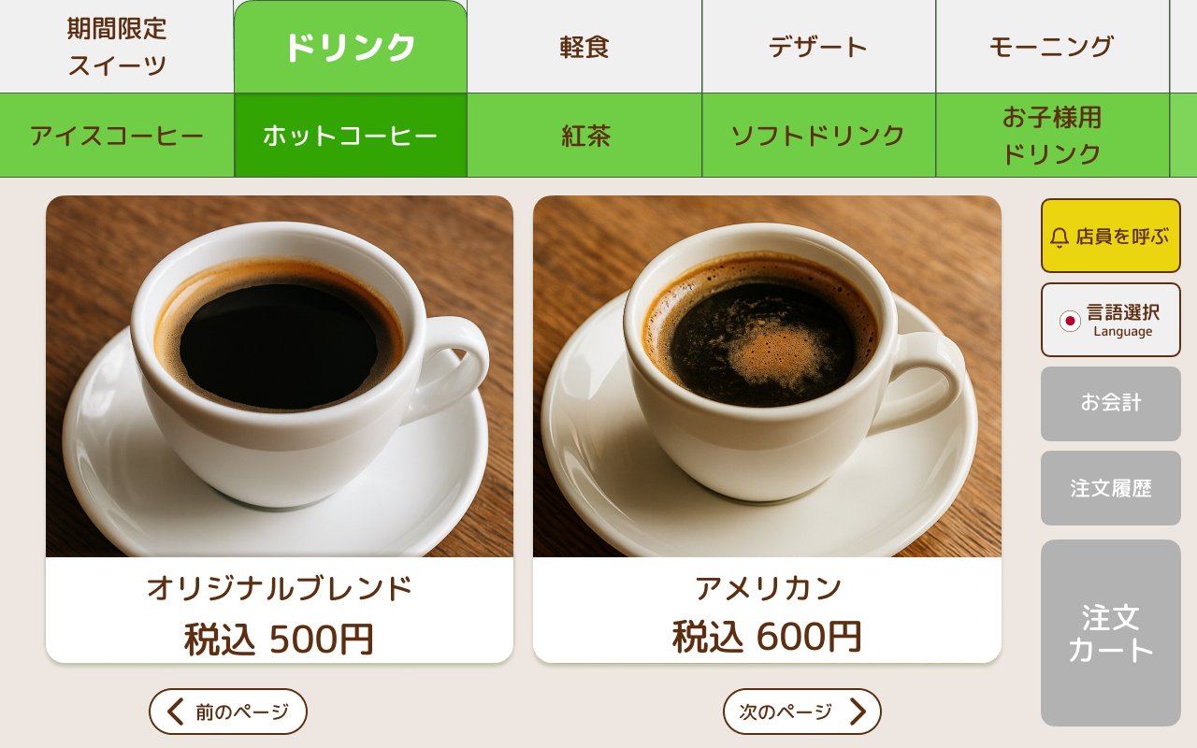**< Good UI　(図20) >**

図20：3章の知見を基に筆者が作成したGood UI

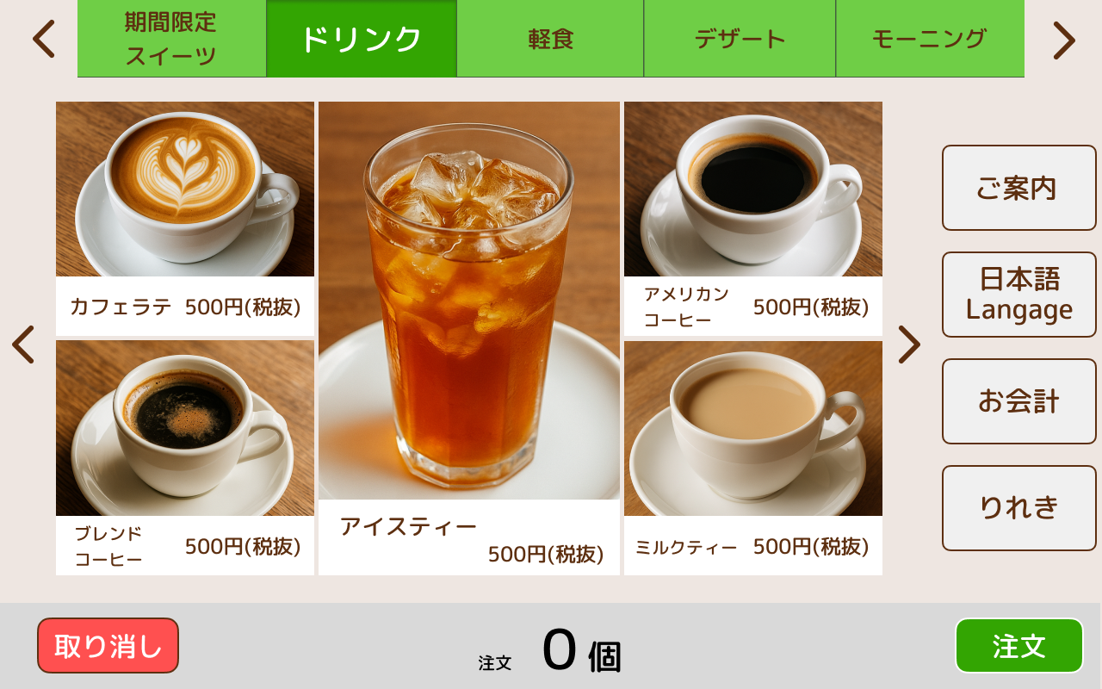　**< Bad UI　(図21) >**

図21：3章の知見をもとに筆者が作成したBad UI

図20および図21に示すように，Good UIとBad UIのトップページでは情報の配置方法および視覚的手掛かりの提示方法に明確な差異が見られる．Good UI ではカテゴリー構造が階層的に整理され，選択状態が視覚的に示されているのに対し，Bad UI では情報が同一平面上に配置され，選択状態を示す手掛かりが限定的である．

**4.4.2 トップページ設計における設計意図**

本節では，前節で示したトップページの画面構成について，Good UI /Bad UIにおける設計意図を整理する．本研究で想定する店舗は学生を含む若年層から子連れ利用者までが気軽に利用できる軽めの喫茶店であり，注文操作に不慣れな利用者であっても直感的に操作できるUIを目指した．そのため，トップページにおいては，操作対象の発見可能性および情報構造の理解しやすさを重視して設計を行っている．

**Good UIの設計意図**

まず，図21の上部には大カテゴリー（期間限定スイーツ，ドリンク，軽食，デザート，モーニング）を配置し，その直下に対応する小カテゴリーを配置する二層構造とした(図22)．この構成により，利用者は目的に応じて段階的に情報を絞り込むことができ，商品選択に至るまでの情報探索を円滑に行えるよう意図している．特に，すでに注文内容が決まっている利用者にとっては，大カテゴリーから小カテゴリーへとたどることで，目的の商品に到達しやすい情報構造となっている．



図22：Good UIのカテゴリー構造

次に，選択中の大カテゴリーとそれに対応する小カテゴリーを同系色で連続的に強調表示することで，現在の選択状態を視覚的に示している(図22)．また，大カテゴリーの選択時については角を丸めた形状を用い，色の変化が分かりにくい場合であっても選択状態を判別できるよう配慮した．これらは，シグニファイアを複数の要素によって多方面から提示し，利用者が現在の状態を容易に把握できるようにするための設計である．

****商品情報については，他の要素と比較しても圧倒的に大きくすることを意識した．画面を開いた際に主要な情報が即座に目に入るよう設計することで操作対象の発見可能性を高めるとともに，商品内容をすぐに理解しやすい構成としている．また，画面下部に配置したページ移動ボタンには，アイコンとテキストを併用して表示することで，操作対象とその機能を明確に示している．これにより利用者は操作の結果を事前に予測しやすくなり，誤操作の防止につながると考えられる(図23)．

図23：商品の表示優先度を最も高く設計した．

図23右側に配置した操作ボタン群については，注文カート以外のボタンの大きさを揃え，注文カートのみを強調することで，主要な操作対象と補助的な操作対象の区別を明確にした．さらに，本画面は来店直後の状態を想定しているため，注文が存在しない段階では「お会計」「注文履歴」「注文カート」を操作不可とし，グレーアウト表示によって現在利用できない機能であることを示している．これは，操作可能な対象のみを提示することで，利用者の混乱や誤操作を防ぐことを意図したものである．  
加えて，「店員を呼ぶ」ボタンについては，トラブル対応や対面でのサポートを必要とする場面を想定し，ベルのアイコンと「呼ぶ」という行為を示すラベルを併記した．これにより，本ボタンが人による対応を要請するためのものであることを直感的に理解できるよう設計している．

**Bad UIの設計意図**

Bad UIも，Good UIと同様に3章の知見を基にしつつも，筆者が日常で触れて混乱した要素も含めて設計を進めた．まず，カテゴリー構造については，Good UIにおける大カテゴリーと小カテゴリーの二層構造を用いず，単一のカテゴリー構成とした(図24)．これにより，利用者は「ドリンク」などのカテゴリーを選択した後，目的の商品に到達するまでの手掛かりを得にくくなり，画面上のボタンを当てもなく探索しながら操作を行う必要が生じる．これは，情報構造が明示されていない場合に，操作の見通しが立ちにくくなる状況を意図的に再現したものである．

図24：単一階層のカテゴリー

商品表示についても，サイズや配置の統一性を持たせず，視線移動が多く発生する構成とした．また，一つの画面内に商品を隙間なく配置することで，情報量が過剰となり，画面全体に圧迫感を与えるよう設計している．これにより，利用者は必要な情報を見つけ出すために画面全体を探索する必要があり，認知的負荷が高まる状況が生じる(図25)．

図 25：商品表示のサイズを統一せず、隙間なく埋め込んだTOP画面

ページ送りの操作については，矢印アイコンのみを提示し文言による説明を付与していない．そのため，利用者は当該ボタンの機能を明確に理解できず「おそらくページ送りであろう」という推測に基づいて操作を行うことになる．今後の実装ではこの推測を裏切る挙動を想定しており，操作結果の予測が困難なUIが利用者に与える影響を検討するための要素として位置づけている．

図25の右側に配置した操作ボタン群についても，すべてのボタンを同一の色およびサイズで表示し，機能間の優先度が視覚的に反映されない構成とした．また，Good UIでは「店員を呼ぶ」と明示していたボタンを「ご案内」という曖昧なラベルに変更することで，ボタンの機能が直感的に理解できない状態としている．さらに，本画面は来店直後の状態を想定しているにもかかわらず，「会計」や「注文履歴」といった本来操作できない機能(＝しても意味がない機能)についても同様の見た目で表示しており，操作不可であることを示す手掛かりが存在しない．これにより，操作対象の判別が困難となる状況を意図的に生じさせている．

カート機能は画面下部に配置し，左側に「取り消し」，右側に「注文」ボタンを配置した(図26)．カートには商品個数のみを表示し，どのような商品が追加されているかは確認できない構成としている．このため，利用者が内容を変更しようとした場合，カート内の情報を確認する手段が分からず，「注文」ボタンのみが目に入る状況が生じる．結果として，利用者は「取り消し」ボタンを内容確認のための操作と誤認して押してしまい，意図せずカート内の商品が削除される可能性がある．この構成はボタン機能とラベル文言の対応関係や視覚的手掛かりが不十分な場合に生じる誤操作を再現することを目的としている．

図26：ラベルとボタン機能の対応が崩れており，が誤解されそうなUI

**4.4.3.　 4.4.3. トップページ比較から得られる設計的示唆**

4.4.1. および 4.4.2. で示したトップページの画面構成の比較および設計意図から，飲食店注文UIにおけるトップページの画面構成は利用者の操作のしやすさに影響を与える可能性が示唆される．特に，操作対象を発見できるか，現在の状態を把握できるかといった点は，UI全体の使いやすさを左右する重要な要素であると考えられる．

Good UI のトップページでは，情報が階層的に整理されカテゴリー構造や選択状態が視覚的手掛かり（シグニファイア）によって明示されていた．このような構成により，利用者は画面を開いた時点で操作対象を発見しやすく，自身の現在位置や操作結果を把握しながら操作を進めることができると考えられる．これらの特徴は，第3章で整理した「発見可能性」や「シグニファイア」が適切に機能している状態を，具体的な画面構成として表した例である．

一方，Bad UI のトップページでは情報構造が明示されておらず，操作対象や選択状態を示す視覚的手掛かりが不足していた．その結果，利用者は目的の対象 (=ここでは注文したい商品) を探索しながら操作対象を推測する必要が生じ，操作の見通しが立ちにくい構成となっている．このような状態は第3章で示したBad UI に共通する問題点である「発見可能性の低下」や「シグニファイアの不十分さ」が，トップページの画面構成において具体的に表出したものと捉えることができる．

以上の比較から，飲食店注文UIのトップページにおいては情報配置の整理や視覚的手掛かりの提示が，利用者の操作理解を支援する上で重要な要素となり得ることが示唆される．特に，カテゴリー構造の階層化や選択状態の明示は，利用者が現在の状態を把握しながら操作を進めるための基盤として機能すると考えられる．  
　本節で得られた知見は，実際の利用状況に基づく評価ではなく，画面構成の比較および設計意図に基づく考察によるものである．第3章で抽出した構造的特徴が，具体的なUI設計においてどのような差異として現れ得るかを，トップページの画面構成という具体例を通じて示した．この点において本節の結果は，今後の実装評価やユーザー調査につながる基礎的な知見を提供するものといえる．

**5.　結論  
5.1.　研究成果**

本研究では，ノーマンの七原則「発見可能性・アフォーダンス・シグニファイア・対応付け・概念モデル・制約・フィードバック」を分析枠組みとして，市販ゲームにおける良好なUIと，日常的デジタルサービスに見られるUIを比較し両者の構造的差異を体系的に明らかにした．以下の節でそれぞれの成果について整理していく．

**5.1.1.　ゲームUIに共通する「使いやすさを支える構造的特徴」**

　複数のゲームUIを対象とした分析を通じてゲームUIに共通する「使いやすさを支える構造的特徴」を抽出することができた．具体的には

・主要情報と補助情報を明確に分離した情報整理  
・選択枠・アイコン・ラベルといった視覚的シグニファイアによる行為誘導  
・操作規則と画面配置を一致させた対応付けや制約による予測可能な操作構造  
・視覚・聴覚による即時的フィードバック  
以上がいずれの事例にも共通して確認された．

これらの特徴が組み合わさることで，プレイヤーは「いま何ができるのか」「次に何をすべきか」「自分の操作正しく受理されたか」を迷わず判断できる．これらは行為の七段階理論が示す「目標形成→行為の選択→実装→結果の認知」という一連の認知過程に相当しており，ゲームUIにおいてはデザインの七原則が利用者の認知プロセスを段階的に支える形で機能していることが示唆された．この整合性の高さが，ゲームUIの直感性と使いやすさを生み出す重要な要因である．

**5.1.2.　Bad UI 事例に共通して見られた構造的問題**

Bad UI 事例に共通して見られた構造的問題を明らかにした点も本研究の成果である．飲食店のタブレット型注文UIなどを分析した結果，発見可能性・シグニファイア・対応付け・概念モデルといった複数の原則に共通して不十分さが見られることを確認した．これらの欠如は個別に生じているのではなく相互に連鎖することで利用者の認知プロセスを阻害し，目的機能に到達できない，操作結果を誤って推測してしまうといった問題につながっていた．  
　特に重要なのは，問題の多くが単なるボタン配置や色使いといった見た目レベルの表層的要因にとどまらず，利用者が形成するメンタルモデルと実際のシステム挙動（概念モデル）の不一致に起因していた点である．ラベルの意味と機能が結びつかない，階層構造が利用者の予測と異なる，UIの更新に伴う意味変化等が適切に告知されないといった構造的問題により，利用者は「どこに目的の機能があるのか」「この操作が何を引き起こすのか」を判断できず，行為の七段階理論で示される各段階が円滑に進まない状態に置かれていた．

これらの知見は七原則が欠けた場合に利用者の理解がどのように破綻し，そしてどのように誤操作・迷いによる操作停滞が引き起こされるのかを具体的に示すものであり，良いUIと悪いUIの対照を通して得られた重要な成果となった．

**5.1.3.** **良いUIに共通して求められる構造的要素**

　ゲームUIとBad UIの比較を通じて，良いUIを成立させるために共通して重要となる構造的要素を抽出することができた．比較の結果，良いUI設計に共通して必要となる構造として，

・主要機能を中心に据えた情報整理  
・行為選択を誘導する視覚的シグニファイア  
・誤操作を抑制する制約と自然な対応付け  
・迅速で明瞭なフィードバック  
・メンタルモデルと概念モデルの一致  
の5点が重要であると確認された．これらの特徴を総合すると，良いUIとはユーザーが「何をすべきか」「何ができるか」「操作は正しかったか」を一貫して理解できるように支援する構造を備えていることが分かる．すなわち，デザインの七原則が適切に組み合わされることで，行為の七段階理論が提示する認知プロセスを円滑に進行させる基盤が形成され，「迷わず，理解しやすく，誤操作しにくい」UIが成立する．

このように，本研究で得られた知見はゲームUIにのみ適用可能なものではなく，他分野の UI 設計にも応用し得る普遍性を備えている点で意義がある．これにより，本研究はゲームUIへの理解を深めると同時に，その知見を他分野のUI改善に活用し得る形で提示することができ，ゲームUI研究の応用可能性を示す基盤的成果となった．

**5.2.　研究意義**

本研究の意義は，ゲームUIに見られる優れた操作性がどのような構造によって成立しているのかを明確化し，その知見を日常的なデジタルサービスへ応用可能な形で提示した点にある．ゲームUIは複雑な操作や多様な利用状況に対応しながらも直感的に利用できることが特徴であり，本研究はその背後にある情報整理・シグニファイア・対応付け・制約・フィードバックといった設計要素を体系的に抽出した．そしてこれらの要素は単なるデザイン表現ではなく利用者の認知過程を支える構造として機能していることを示し，ゲームUIの設計思想を他分野へ応用し得る可能性を理論的に位置づけた点に意義がある．

また，ゲームUIとの比較を通じて日常的デジタルサービスに見られるBad UIの問題構造をより深い認知的観点から明らかにした点も重要である．既存のUI評価では特定画面の操作性や個々の不具合が個別に指摘されることが多く，それらが利用者の理解過程のどこで問題を引き起こしているのかという点には十分に検討されてこなかった．本研究はデザインの七原則にもとづきそれらの問題を整理することで，「どの認知段階で利用者の理解が阻害されているのか」を構造的に把握する視点を提示した．これは表層的なUI修正では解決できない混乱の根本原因を理解し，より本質的な設計改善へとつなげるための有効な手がかりとなる．

さらに，本研究はゲームUIの設計知が行政手続きや店舗注文システムなど日常的なデジタルサービスにも応用可能であることを示唆した．ゲームUIは「遊ぶ」という主目的を円滑に達成するために，利用者が迷わず，ストレスなく操作できること重視して設計が洗練されてきた領域である．そこから抽出された構造的特徴は目的達成を支援するという点で本質的に普遍性をもつものであり，分野を超えてユーザーの理解と操作を支援する指針として活用し得る．本研究はこのようなゲームUIの設計思想をHCI/UIデザインの文脈に接続し，直感的なUI設計に向けた実践的かつ理論的基盤を提供するものである．

**5.3.　今後の課題と展望**

本研究にはいくつかの限界があり，今後の検討課題が残されている．第一に，第4章で扱った飲食店オーダーサイトの設計・製作について，当初予定していた「実装およびユーザー評価」がスケジュール上の制約から実施できず，サイトの設計段階で止まってしまった点である．本研究ではゲームUIの設計知をもとに日常的デジタルサービスをはじめとする他分野への応用可能性を示したが，これらの提案要素が実際の利用場面でどの程度有効に機能するかについては、実装されたプロトタイプを用いた実証的検証が不可欠である．そのため現段階の成果はあくまで分析と考察に基づくものであり，その有効性を一般化するためには追加の裏付けが必要である．特に，発見可能性やシグニファイアの改善が操作効率や誤操作の減少にどの程度寄与するのかを検証するには，定量的・定性的なユーザー評価が欠かせない．今後は具体的な検証用サイトを製作し，実際の利用者を対象とした操作ログの計測，タスク遂行時間の比較，アンケート調査などを組み合わせ，提案した設計要素の効果をより厳密に評価する必要がある．

　また，本研究で用いたノーマンの七原則は有効な評価枠組みである一方，アフォーダンスの項でも述べたように，行動可能性が利用者の身体的・認知的特性によって変動するという重要な観点を今回の研究では十分に扱いきれていない．例えば椅子のアフォーダンスが利用者の身体能力によって異なるのと同様に，デジタルUIも視力・手指の可動性・認知特性などの違いによって操作の可能性が変わり得る．特に本研究で「使いやすさを支える要素」の一つとして重視したシグニファイアは基本的に視覚的手掛かりを前提としており，視覚特性の違いが操作の成否に影響を与える可能性について十分な検討ができていない．したがって今後はアクセシビリティの観点をより強く取り入れ，多様な利用者に対応可能なUI設計へと応用できる枠組みの構築が課題となる．

さらに，将来的なUIの発展という観点からは，**タッチ操作やマウス操作に依存しないインタラクション技術の普及**が，利用者の操作理解やメンタルモデルにどのような変化をもたらすかを検討する必要がある．近年は音声入力，ジェスチャ操作，身体動作の自動認識など多様な操作方式が幅広く利用されつつあるが，本研究では良いUIに求められる要素としてシグニファイアの重要性が示されたことから，その影響が特に顕著に現れる例として視線移動などによって操作を行う視線トラッキング技術に着目する．  
　視線入力は，従来のボタン選択やカーソル移動とは異なる操作プロセスを生み出す可能性があり，それに伴い必要となるシグニファイアやフィードバックの設計も従来のGUIとは異なる要件を持つと考えられる．さらに，視線は無意識的な揺れや意図しない注視を含むため，操作意図の曖昧さや誤入力の防止は重要な課題となる．このように，視線入力を含む操作方式の多様化はUIの設計モデルを見直す必要性を示すものであり，本研究で得られた構造的知見をより幅広いインタラクション環境へ応用する上でも重要な検討領域となる．

　以上の点を踏まえると，本研究はゲームUIの設計知を他分野へ応用し得る可能性を示したにとどまり，その実効性を裏付けるための検証が今後の重要な課題として残されている．加えて，多様な利用者特性や新しいインタラクション形式にも適応できるよう，より包括的な設計体系へと発展させることが今後の研究に求められる方向性である．

**6. 謝辞**

本研究を進めるにあたり，多くの方々からご指導・ご支援を賜りました．  
まず，本研究全体にわたり多大なるご助言とご協力を賜りましたUIデザイナーの太田垣 沙也子様に，心より感謝申し上げます．研究の方向性や分析に関して多くの示唆を賜り，調査および考察を進める上で大きな支えとなりました．  
　また，本研究全体を通して多大なるご指導とご助言を賜りました東京国際工科専門職大学 斎藤研究室　斎藤 直宏 先生に，心より御礼申し上げます．研究テーマの設定から必要な機材の貸し出し，論文の構成に至るまで，多くの助言とご指導をいただき，本研究を完成させることができました．  
　さらに，本研究の実施にあたり研究に必要な機材の貸し出しにご協力いただいた皆様，  
ならびに日頃より研究に関する議論や助言をくださった研究室メンバーの皆様に，深く感謝いたします．

ここに記して，感謝の意を表します．

**引用文献**

[1]デジタル庁,「行政手続のオンライン化（最終更新日:2025-11-21）」,デジタル庁WEBサイト,  
<https://www.digital.go.jp/policies/administrative_procedures_online> ,(2025-09-14確認)

[2]デジタル庁, 「年次報告書2022年9月-2023年8月」,デジタル庁WEBサイト,  
<https://www.digital.go.jp/policies/report-202209-202308> ,(2025-08-27確認)  
[3]デジタル庁,「政府情報システムのUI改善」,デジタル庁WEBサイト  
<https://www.digital.go.jp/policies/servicedesign/government-system-ui> . (2025-08-27確認)

[4]デジタル庁,「データから見た成果：社会におけるデジタル活用の進捗」,デジタル庁WEBサイト,  
<https://www.digital.go.jp/policies/report-202309-202408/progress> , (2025-08-27確認)

[5] D.A.ノーマン，『誰のためのデザイン？ 増補・改訂版』新曜社, 2021,

[6] Nielsen Norman Group,“Ten Usability Heuristics for User Interface Design,”  
<https://www.nngroup.com/articles/ten-usability-heuristics/> . (2025-12-01 確認)

[7] デジタル庁,「政策・事業の企画・立案・実施・評価プロセスに関する基本方針（概要）」,  
<https://www.digital.go.jp/assets/contents/node/basic_page/field_ref_resources/f836e61e-3939-4513-8b38-261defc53874/04351059/20250225_policies_development_management_outline_05.pdf> . (2025-12-01 確認)

[8] デジタル庁,「デジタル庁Visual Identity Guideline」,  
<https://www.digital.go.jp/assets/contents/node/basic_page/field_ref_resources/977efe97-9391-46b9-8988-0fb8c102686f/20210906_Digital_Agency_Visual_Identity_Guideline.pdf> . (2025-12-01 確認)

[9] 目白黒, 2018年8月23日,「【CEDEC 2018】明快で軽快！Nintendo SwitchのUIを触るだけで楽しい理由」，2018/8/23 ,Game Watch,  
<https://game.watch.impress.co.jp/docs/news/1139303.html#05_m.jpg> . (2025-12-13 確認)

[10] Apple Inc.,「iPhoneの比較」, Apple公式サイト,  
[https://web.archive.org/web/20120910201352/http://www.apple.com/iphone/compare-iphones/](https://web.archive.org/web/20120910201352/http:/www.apple.com/iphone/compare-iphones/) .(2025-12-10確認)

[11] Apple Inc.,「iPhone 5c」, Apple公式サイト  
<https://web.archive.org/web/20130911073444/http://www.apple.com/iphone-5c/> . (2025-12-10確認)

[12] Apple Inc.,「Apple、iOS 26でiPhoneの体験をさらに上のレベルへ」, Apple公式サイト  
<https://www.apple.com/jp/newsroom/2025/06/apple-elevates-the-iphone-experience-with-ios-26/> . (2025-12-10確認)

[13] 任天堂,「スーパーマリオブラザーズ キャラクター紹介」,  
<https://www.nintendo.com/jp/character/mario/history/smb/index.html> . (2025-12-1 確認)

[14] Microsoft, 「サーティフィケーションでテストされるXbox本体のゲームのXbox要件」，基本要件，XR-001: タイトルの安定性，失敗例．  
[https://learn.microsoft.com/ja-jp/gaming/gdk/docs/store/policies/console/console-certification-requirements-and-tests?](https://learn.microsoft.com/ja-jp/gaming/gdk/docs/store/policies/console/console-certification-requirements-and-tests?utm_source=chatgpt.com) . (2025-12-13 確認)